

**TUGAS AKHIR – KI141502**

**IMPLEMENTASI KOMPRESI ADAPTIVE MENGGUNAKAN METODE HEATSHRINK UNTUK PENGIRIMAN DATA PADA WIRELESS SENSOR NETWORK BERBASIS ZIGBEE**

**MUHAMAD HENDRI FEBRIANSYAH**

**NRP 051114410000036**

Dosen Pembimbing I

Waskitho Wibisono, S.Kom.,M.Eng.,Ph.D.

Dosen Pembimbing II

Ir. Muchammad Husni, M.Kom.

DEPARTEMEN INFORMATIKA

FAKULTAS TEKNOLOGI INFORMASI DAN KOMUNIKASI

INSTITUT TEKNOLOGI SEPULUH NOPEMBER

SURABAYA

2018



**TUGAS AKHIR – KI141502**

**IMPLEMENTASI KOMPRESI ADAPTIVE MENGGUNAKAN METODE HEATSHRINK UNTUK PENGIRIMAN DATA PADA WIRELESS SENSOR NETWORK BERBASIS ZIGBEE**

**MUHAMAD HENDRI FEBRIANSYAH**

**NRP 051114410000036**

**Dosen Pembimbing I**

**Waskitho Wibisono, S.Kom.,M.Eng.,Ph.D.**

**Dosen Pembimbing II**

**Ir. Muchammad Husni, M.Kom.**

**DEPARTEMEN INFORMATIKA**

**FAKULTAS TEKNOLOGI INFORMASI DAN KOMUNIKASI**

**INSTITUT TEKNOLOGI SEPULUH NOPEMBER**

**SURABAYA**

**2018**

***(Halaman ini sengaja dikosongkan)***



**UNDERGRADUATE THESES – KI141502**

**DESIGN OF MOBILE COMPUTATION OFFLOADING FRAMEWORK FOR IMPROVE PERFORMANCE AND SAVING OF POWER IN SMARTPHONE (LEAF RECOGNITION CASE STUDY)**

**PUTRO SATRIO WIBOWO**

**NRP 5113100130**

**First Advisor**

**Waskitho Wibisono, S.Kom.,M.Eng.,Ph.D.**

**Second Advisor**

Royyana Muslim Ijtihadie, S.Kom.,M.Kom.,Ph.D.

**Department of Informatics**

**Faculty of Information Technology**

**Sepuluh Nopember Institute of Technology**

**Surabaya 2016**

***(Halaman ini sengaja dikosongkan)***

# LEMBAR PENGESAHAN

**RANCANG BANGUN *MOBILE COMPUTATION OFFLOADING FRAMEWORK* UNTUK PENINGKATAN KINERJA DAN PENGHEMATAN DAYA PADA *SMARTPHONE* (STUDI KASUS *LEAF RECOGNITION*)**

**TUGAS AKHIR**

Diajukan Untuk Memenuhi Salah Satu Syarat

Memperoleh Gelar Sarjana Komputer

pada

Bidang Studi Komputasi Berbasis Jaringan

Program Studi S-1 Jurusan Teknik Informatika

Fakultas Teknologi Informasi

Institut Teknologi Sepuluh Nopember

Oleh:

**PUTRO SATRIO WIBOWO**

**NRP: 5113100130**

Disetujui oleh Pembimbing Tugas Akhir:

1. Waskitho Wibisono, S.Kom., M.Eng., Ph.D. .....................

(NIP. 197410222000031001) (Pembimbing 1)

1. Royyana Muslim Ijtihadie, S.Kom.,

M.Kom., Ph.D. ......................

(NIP. 197708242006041001) (Pembimbing 2)

**SURABAYA**

**JUNI, 2017 *(Halaman ini sengaja dikosongkan)***

**RANCANG BANGUN *MOBILE COMPUTATION OFFLOADING FRAMEWORK* UNTUK PENINGKATAN KINERJA DAN PENGHEMATAN DAYA PADA *SMARTPHONE* (STUDI KASUS *LEAF RECOGNITION*)**

|  |  |  |
| --- | --- | --- |
| **Nama Mahasiswa** | **:** | **PUTRO SATRIO WIBOWO** |
| **NRP** | **:** | **5113100130** |
| **Jurusan** | **:** | **Teknik Informatika FTIF-ITS** |
| **Dosen Pembimbing 1** | **:** | **Waskitho Wibisono, S.Kom., M.Eng., Ph.D.** |
| **Dosen Pembimbing 2** | **:** | **Royyana Muslim Ijtihadie, S.Kom., M.Kom., Ph.D.** |

# Abstrak

*Offloading adalah suatu metode pengeksekusian sebuah beban kerja pada sebuah perangkat dengan mengirimkan modul berisi beban kerja tersebut kepada perangkat lain yang memiliki sumber daya dan kemampuan komputasi yang lebih baik. Hasil eksekusi dari beban kerja akan diterima kembali oleh perangkat yang telah mengirim modul beban kerja sebelumnya. Teknik ini dianggap sebagai salah satu cara mengatasi keterbatasan perangkat bergerak yang memiliki sumber daya dan kemampuan komputasi yang terbatas. Oleh karena itu, diperlukan adanya penerapan metode offloading dalam mengeksekusi beban kerja pada perangkat bergerak dengan tujuan dapat melakukan penghematan sumber daya dan peningkatan kinerja pada perangkat bergerak.*

*Beban kerja dengan kriteria tertentu yang dapat di eksekusi dengan metode offloading dan terdapat faktor yang dapat menghambat proses offloading sehingga dapat tidak menguntungkan pada sumber daya dan kinerja pada perangkat bergerak. Oleh Karena itu, Tugas Akhir ini mengimplementasikan sebuah mobile framework yang dapat menentukan secara dinamis metode eksekusi yang optimal pada beban kerja yang akan dieksekusi.*

*Pada tugas akhir ini, penggunaan JADE middleware dalam implementasi metode offloading dianggap efektif dan proses image recognition digunakan sebagai beban kerja. Hasil yang didapat dari kedinamisan mobile framework dalam menentukan keputusan metode eksekusi dianggap dapat meminimalisir penggunaan daya dan meningkatkan kinerja pada perangkat bergerak. Dari uji coba didapatkan penghematan memori paling tinggi 0.259%, penghematan penggunaan CPU paling tinggi 40.379%, penghematan level baterai paling tinggi 1%, dan penghematan waktu eksekusi rata – rata paling tinggi 2.428 detik untuk setiap beban kerja.*

***Kata kunci: Offloading, mobile framework, image recognition, JADE middleware, beban kerja.***

**DESIGN OF MOBILE COMPUTATION OFFLOADING FRAMEWORK FOR IMPROVE PERFORMANCE AND SAVING OF POWER IN SMARTPHONE (LEAF RECOGNITION CASE STUDY)**

|  |  |  |
| --- | --- | --- |
| **Student’s Name** | **:** | **PUTRO SATRIO WIBOWO** |
| **Student’s ID** | **:** | **5113100130** |
| **Department** | **:** | **Teknik Informatika FTIF-ITS** |
| **First Advisor** | **:** | **Waskitho Wibisono, S.Kom., M.Eng., Ph.D.** |
| **Second Advisor** | **:** | **Royyana Muslim Ijtihadie, S.Kom., M.Kom., Ph.D.** |

# *Abstract*

*Offloading is a method of executing a workload on a device by sending a module containing workload to other device that have better resources and computing capabilities. The execution results of the workload will be received by the device that has sent the previous workload module. This technique is considered as one of the ways to overcoming the limitations of mobile devices that have limited resources and computing capabilities. Therefore, it is necessary to apply the offloading method to executing the workload on a mobile device with purpose of saving the resources and improving performance on mobile devices.*

*Workload with certain criteria that can be executed by offloading method and there are factors that can inhibit the offloading process so it can be unfavorable on the resources and performance of mobile devices. Therefore, this study implements a mobile framework that can dynamically determine the optimal execution method on the workload to be executed.*

*In this undergraduate thesis, the use of JADE middleware in the implementation of offloading method is considered effective and image recognition process is used as workload. The results obtained from the dynamics of the mobile framework in determining the decision of the execution method are considered to minimize the use of power and improve performance on mobile devices. From the experiment, the highest memory saving is 0.259%, the maximum CPU usage is 40.379%, the battery saving rate is 1% high, and the average execution time saving is 2,428 sec for each workload.*

***Keywords : Offloading, mobile framework, image recognition, JADE middleware, workload.***

**KATA PENGANTAR**



Alhamdulillahirabbil’alamin, segala puji bagi Allah Swt yang telah melimpahkan rahmat dan hidayah-Nya sehingga penulis dapat menyelesaikan Tugas Akhir yang berjudul:

“**RANCANG BANGUN *MOBILE COMPUTATION OFFLOADING FRAMEWORK* UNTUK PENINGKATAN KINERJA DAN PENGHEMATAN DAYA PADA *SMARTPHONE* (STUDI KASUS *LEAF RECOGNITION*)**”

yang merupakan salah satu syarat dalam menempuh ujian sidang guna memperoleh gelar Sarjana Komputer. Selesainya Tugas Akhir ini tidak terlepas dari bantuan dan dukungan beberapa pihak, sehingga pada kesempatan ini penulis mengucapkan terima kasih kepada:

1. Bapak Wasisto dan Ibu Nanik Wahyuni selaku orang tua penulis yang selalu memberikan dukungan doa, moral, dan material yang tak terhingga kepada penulis sehingga penulis dapat menyelesaikan Tugas Akhir ini.
2. Bapak Waskitho Wibisono, S.Kom., M.Eng., Ph.D. selaku pembimbing I yang telah membimbing dan memberikan motivasi, nasehat dan bimbingan dalam menyelesaikan Tugas Akhir ini sekaligus dosen wali penulis yang telah memberikan arahan, masukan dan motivasi kepada penulis.
3. Bapak Royyana Muslim Ijtihadie, S.Kom., M.Kom., Ph.D. selaku II yang telah membimbing dan memberikan motivasi, nasehat dan bimbingan dalam menyelesaikan Tugas Akhir ini.
4. Bapak Darlis Herumurti, S.Kom., M.Kom. selaku kepala jurusan Teknik Informatika ITS.
5. Bapak Dr. Eng. Radityo Anggoro, S.Kom., M.Sc. selaku koordinator dan sebagai dosen penguji Tugas Akhir penulis.
6. Bapak Tohari Ahmad, S.Kom., MIT., Ph.D. sebagai dosen penguji Tugas Akhir penulis.
7. Seluruh dosen dan karyawan Teknik Informatika ITS yang telah memberikan ilmu dan pengalaman kepada penulis selama menjalani masa studi di ITS.
8. Ibu Eva Mursidah dan Ibu Sri Budiati yang selalu mempermudah penulis dalam peminjaman buku di RBTC.
9. Teman-teman Keluarga Muslim Informatika, yang sudah banyak meluruskan penulis.
10. Teman-teman seperjuangan RMK NCC/KBJ, yang telah menemani dan menyemangati penulis.
11. Teman-teman administrator NCC/KBJ, yang telah menemani dan menyemangati penulis selama penulis menjadi administrator, menjadi rumah kedua penulis selama penulis berkuliah.
12. Teman-teman angkatan 2013, yang sudah mendukung saya selama perkuliahan.
13. Sahabat penulis yang tidak dapat disebutkan satu per satu yang selalu membantu, menghibur, menjadi tempat bertukar ilmu dan berjuang bersama-sama penulis.

Penulis menyadari bahwa Tugas Akhir ini masih memiliki banyak kekurangan sehingga dengan kerendahan hati penulis mengharapkan kritik dan saran dari pembaca untuk perbaikan ke depan.

Surabaya, Juni 2017

# DAFTAR ISI

LEMBAR PENGESAHAN vi

Abstrak viii

*Abstract* x

DAFTAR ISI xiv

DAFTAR GAMBAR xviii

DAFTAR TABEL xx

DAFTAR KODE SUMBER xxii

BAB I PENDAHULUAN 1

1.1 Latar Belakang 1

1.2 Rumusan Masalah 3

1.3 Batasan Permasalahan 3

1.4 Tujuan 3

1.5 Manfaat 4

1.6 Metodologi 4

1.6.1 Penyusunan Proposal 4

1.6.2 Studi Literatur 5

1.6.3 Implementasi Perangkat Lunak 5

1.6.4 Pengujian dan Evaluasi 5

1.6.5 Penyusunan Buku 6

1.7 Sistematika Penulisan Laporan 6

BAB II TINJAUAN PUSTAKA 9

2.1 Sistem Operasi Android 9

2.2 *Offloading* 9

2.3 Faktor Penentu Metode *Offloading* 11

2.4 JADE 11

2.5 GSON 12

2.6 Commons-Lang 12

2.7 OpenCV 12

2.8 SURF 13

BAB III PERANCANGAN PERANGKAT LUNAK 15

3.1 Data 15

3.1.1 Data Masukan 15

3.1.2 Data Keluaran 17

3.2 Desain Umum Sistem 18

3.3 JADE *Middleware* 22

3.4 Faktor Penentu Metode *Offloading* 29

3.4.1 Kualitas Koneksi Internet 29

3.4.2 Kondisi Level Baterai Perangkat Bergerak 30

3.4.3 Waktu Eksekusi Proses *Image Recognition* 30

3.5 *Offloading Framework* 31

3.6 Metode SURF 33

3.7 Java *Class Object Serialization* dari *Client* ke *Server* 35

3.8 Java *Class Object Serialization* dari *Server* ke *Client* 36

BAB IV IMPLEMENTASI 37

4.1 Lingkungan Implementasi 37

4.2 Implementasi 38

4.2.1 JADE *Middleware* 39

4.2.1.1 Client 39

4.2.1.2 Server 49

4.2.2 *Offloading Framework* 53

4.2.3 Metode SURF 69

4.2.4 Java *Class Object Serialization* dari *Client* ke *Server* 75

4.2.5 Java *Class Object Serialization* dari *Server* ke *Client* 79

4.2.6 Faktor Penentu Metode *Offloading* 83

4.2.6.1 Kualitas Koneksi Internet 83

4.2.6.2 Kondisi Level Baterai Perangkat Bergerak 86

4.2.6.3 Waktu Eksekusi Proses *Image Recognition* 87

BAB V HASIL UJI COBA DAN EVALUASI 89

5.1 Lingkungan Pengujian 89

5.2 Data Pengujian 90

5.3 *Preprocessing* citra 90

5.4 Skenario Uji Coba 91

5.4.1 Skenario Uji Coba 1 94

5.4.2 Skenario Uji Coba 2 104

5.4.3 Skenario Uji Coba 3 110

5.4.4 Skenario Uji Coba 4 115

5.4.5 Skenario Uji Coba 5 121

5.4.6 Skenario Uji Coba 6 127

5.5 Evaluasi Umum Skenario Uji Coba 132

BAB VI KESIMPULAN DAN SARAN 139

6.1 Kesimpulan 139

6.2 Saran 140

DAFTAR PUSTAKA 141

LAMPIRAN 143

BIODATA PENULIS 145

***(Halaman ini sengaja dikosongkan)***

# DAFTAR GAMBAR

Gambar 2.1 Alur eksekusi beban kerja pada perangkat bergerak ke perangkat komputasi awan [1] 10

Gambar 3.1 Contoh data masukan citra yang digunakan sebagai datatest 16

Gambar 3.2 Contoh data masukan citra yang digunakan sebagai dataset 17

Gambar 3.3 Proses image recognition menggunakan metode SURF secara garis besar 21

Gambar 3.4 Proses image recognition menggunakan metode SURF dengan offloading framework 22

Gambar 3.5 Container dan Platform pada JADE middleware [12] 23

Gambar 3.6 Mode eksekusi pada runtime JADE [13] 25

Gambar 3.7 Langkah eksekusi agent menggunakan thread [12] 27

Gambar 3.8 Paradigma pengiriman pesan JADE secara asynchronous [12] 28

Gambar 3.9 Contoh pengelompokan kualitas koneksi berdasarkan estimasi buffer data dan buffer data actual [14] 30

Gambar 3.10 Proses image recognition pada citra daun 35

Gambar 5.1 Bagan alur kerja skenario uji coba 93

Gambar 5.2 Grafik performa tanpa penerapan framework pada perangkat Android 97

Gambar 5.3 Grafik waktu eksekusi tanpa penerapan framework pada perangkat lunak image recognition 99

Gambar 5.4 Grafik performa dengan penerapan framework pada Koneksi A dan Baterai A 101

Gambar 5.5 Grafik waktu eksekusi dengan penerapan framework pada Koneksi A dan Baterai A 103

Gambar 5.6 Grafik performa dengan penerapan framework pada Koneksi B dan Baterai A 107

Gambar 5.7 Grafik waktu eksekusi dengan penerapan framework pada Koneksi B dan Baterai A 109

Gambar 5.8 Grafik performa dengan penerapan framework pada Koneksi A dan Baterai B 112

Gambar 5.9 Grafik waktu eksekusi dengan penerapan framework pada Koneksi A dan Baterai B 114

Gambar 5.10 Grafik performa dengan penerapan framework pada Koneksi B dan Baterai B 118

Gambar 5.11 Grafik waktu eksekusi dengan penerapan framework pada Koneksi B dan Baterai B 120

Gambar 5.12 Grafik performa dengan penerapan framework pada Koneksi C dan Baterai A 124

Gambar 5.13 Grafik waktu eksekusi dengan penerapan framework pada Koneksi C dan Baterai A 126

Gambar 5.14 Grafik performa dengan penerapan framework pada Koneksi C dan Baterai B 129

Gambar 5.15 Grafik waktu eksekusi dengan penerapan framework pada Koneksi C dan Baterai B 131

# DAFTAR TABEL

Tabel 4.1 Lingkungan Implementasi Perangkat Lunak 37

Tabel 5.1 Spesifikasi Lingkungan Pengujian 89

Tabel 5.2 Pembagian kategori koneksi internet 91

Tabel 5.3 Pembagian kategori level baterai 92

Tabel 5.4 Performa tanpa penerapan framework pada perangkat Android 95

Tabel 5.5 Waktu eksekusi tanpa penerapan framework pada perangkat lunak image recognition 97

Tabel 5.6 Performa dengan penerapan framework pada Koneksi A dan Baterai A 99

Tabel 5.7 Waktu eksekusi dengan penerapan framework pada Koneksi A dan Baterai A 101

Tabel 5.8 Performa dengan penerapan framework pada Koneksi B dan Baterai A 105

Tabel 5.9 Waktu eksekusi dengan penerapan framework pada Koneksi B dan Baterai A 107

Tabel 5.10 Performa dengan penerapan framework pada Koneksi A dan Baterai B 111

Tabel 5.11 Waktu eksekusi dengan penerapan framework pada Koneksi A dan Baterai B 113

Tabel 5.12 Performa dengan penerapan framework pada Koneksi B dan Baterai B 116

Tabel 5.13 Waktu eksekusi dengan penerapan framework pada Koneksi B Baterai B 118

Tabel 5.14 Performa dengan penerapan framework pada Koneksi C dan Baterai A 122

Tabel 5.15 Waktu eksekusi dengan penerapan framework pada Koneksi C dan Baterai A 124

Tabel 5.16 Performa dengan penerapan framework pada Koneksi C dan Baterai B 128

Tabel 5.17 Waktu eksekusi dengan penerapan framework pada Koneksi C dan Baterai B 130

Tabel 5.18 Hasil performa dan waktu eksekusi dari 6 skenario uji coba 133

# DAFTAR KODE SUMBER

Kode Sumber 4.1 *Pseuducode* membaca data dari sd card 50

Kode Sumber 4.2 *Pseuducode* setting konfigurasi encoder / decoder 51

Kode Sumber 4.3 *Pseuducode* kompresi data 52

*Kode Sumber* 4.4 *Pseuducode* mekanisme pengiriman data 53

Kode Sumber 4.5 *Pseuducode* pembentukan ulang data 53

Kode Sumber 4.6 *Pseuducode* dekompresi data 54

***(Halaman ini sengaja dikosongkan)***

# BAB I PENDAHULUAN

## Latar Belakang

Wireless Sensor Network merupakan salah satu teknologi yang paling menjanjikan untuk kebutuhan di masa depan. Hal ini dikarenakan harganya yang murah, mudah dibangun, terdapat sensor cerdas, ukurannya kecil dan multi fungsionalitas sesuai kebutuhan. Berdasarkan research dari IDTechEx, diprediksi bahwa pasar WSN akan mengalami pertumbuhan menjadi $ 1,8 miliar pada tahun 2024. Data ini mengacu pada WSN yang didefinisikan sebagai jaringan mesh nirkabel, yaitu self-healing dan self-organising [1].

Terdapat banyak permasalahan dan tantangan yang harus dihadapi dalam WSN untuk meningkatkan efisiensi, kelayakan dan manfaat. Tantang tersebut dapat dikategorikan kedalam empat kategori, yaitu efisiensi daya, pengumpulan data, jaringan dan strategi penyebaran [2]. WSN pada dasarnya adalah system yang berbasis event, node sensor akan mendeteksi keadaan di lingkungan sekitarnya untuk dikirim ke sink. Namun, karena node sensor sering mendeteksi fenomena umum, maka kemungkinan ada beberapa redundansi dalam data yang sumbernya beragam berkomunikasi dengan sink tertentu. Untuk itu pemfilteran dan pemrosesan dalam jaringan diperlukan agar dapat menghemat penggunaan energi yang terbatas.

Agregasi data merupakan proses pengumpulan data dari berbagai node untuk menghilangkan redundansi, meminimalkan jumlah transmisi dan memberikan informasi yang ringkas ke simpul utama [3]. Tujuan agregasi data adalah untuk memperpanjang umur jaringan dengan mengurangi transmisi waktu atau ukuran data yang dipancarkan node menggunakan algoritma cerdas. Secara umum, agregasi data dapat dikategorikan menjadi dua subsistem yang berbeda, yaitu protocol jaringan dan penggabungan data. Gagasan protocol agregasi data pada jaringan adalah bekerjasama antar node spasial dan temporal berkorelasi [4] dalam menyebarkan data yang dikumpulkan. Pendekatan ini telah banyak diajukan dalam penelitian seperti LEECH, TEEN, HEED dan PEGASIS. Disisi lain penggabungan data bertujuan untuk mengurangi ukuran data yang ditransmisikan oleh sink atau node itu sendiri. Ukuran data dapat dikurangi menggunakan teknik operasi matematika [5] (median, average, moving average), kompresi, estimasi data dan pemodelan.

Kompresi data merupakan salah satu metode efektif untuk mengurangi penggunaan daya yang terbatas pada WSN. Diasumsikan bahwa beberapa kehilangan presisi atau kedetailan data pada saat kompresi dapat ditolerir jika hal tersebut dapat mengurangi komunikasi. Namun, perlu diperhatikan juga bahwa kualitas kedetailan data harus dipenuhi pada saat kondisi tertentu agar informasi yang didapatkan semakin banyak dan detail.

Disisi lain, menggunakan pendekatan agregasi data akan mempengaruhi perilaku komunikasi pada jaringan. Transmisi data yang harusnya kontinu diubah ke transmisi buffer berdasarkan kemampuan pemrosesan data lokal. Dengan menggabungkan agregasi data dengan komunikasi buffer maka ukuran paket data akan meningkat. Dengan demikian, slot waktu yang dibutuhkan untuk mentransmisikan paket data juga ikut meningkat. Jika terjadi suatu kondisi dimana beberapa node ingin mentransmisikan datanya secara bersamaan, maka node forwarding masing-masing lingkungan multihop akan menjadi hambatan, terutama pada jaringan yang berdaya rendah dan bandwidth yang terbatas. Maka buffer overflows dan rasio paket loss yang meningkat akan menjadi masalah besar [6].

Pada kodisi nyata, jaringan komunikasi pada wireless sensor network memiliki buffer yang sangat kecil. Di nrf24l01+ payload data yang disediakan hanya 32 byte dan di IEEE 802.15.4 payload data sebesar 133 bytes. Belum lagi jika kita menggunakan modul tambahan. Pada Xbee beban buffer yang dialokasikan untuk 802.15.4 dan ZigBee masing-masing adalah 100 dan 72 byte [7].

Oleh karena itu, dibutuhkan suatu managemen pengunaan paket yang baik untuk menghindari terjadinya buffer overflows. Dalam tugas akhir ini metode yang diusulkan adalah implementasi kompresi adaptive menggunakan metode Heatshrink untuk pengiriman data pada wireless sensor network berbasis Zigbee. Algoritma kompresi data yang digunakan adalah Heatshrink. Algoritma ini berbasis pada algoritma Lempel-Ziv-Storer-Szymanski (LZSS) yang merupakan lossless kompresi data yang cocok untuk kompresi data pada embedded system.

## Rumusan Masalah

Tugas akhir ini mengangkat beberapa rumusan masalah sebagai berikut:

1. Bagaimana cara menentukan level kompresi data?

2. Bagaimana metode yang digunakan dalam pengiriman data pada protocol ZigBee?

3. Bagaimana tingkat efisiensi dari sistem yang dibangun dapat diukur?

## Batasan Permasalahan

Permasalahan yang dibahas pada tugas akhir ini memiliki batasan sebagai berikut:

1. Mengunakan mikrokontroler Arduino Mega.
2. Komunikasi nirkabel menggunakan protocol ZigBee
3. Menggunakan algoritma Heatshrink untuk melakukan kompresi dan dekompresi data*.*
4. Algoritma Heatshrink dibuat dalam bahasa pemrograman C.

## Tujuan

Tujuan dari tugas akhir ini adalah sebagai berikut:

1. Membangun sebuah *offloading computation* pada *mobile framework* yang dapat menentukan secara dinamis dan optimal suatu beban kerjadiproses secara *offloading computation* ke *server* atau secara lokal berdasarkan kondisi faktor – faktor pendukung yang dialami saat itu oleh perangkat bergerak di sisi *client*.
2. Melakukan implementasi metode *offloading* untuk penghematan daya dan peningkatan kinerja perangkat bergerak.

## Manfaat

Dengan dibuatnya tugas akhir ini diharapkan dapat memberikan manfaat untuk menghasilkan sebuah *Offloading computation mobile framework* yang dapat menentukan secara dinamis pemrosesan suatu beban kerja yang optimal dengan tujuan mengurangi penggunaan sumber daya baterai dan memaksimalkan performa komputasi agar memiliki waktu eksekusi seminimal mungkin.

Sedangkan bagi penulis, tugas akhir ini bermanfaat sebagai sarana untuk mengimplementasikan ilmu dan algoritma *image recognition* serta pemrosesannya yang dilakukan secara *thread processing* yang telah dipelajari selama kuliah agar berguna bagi masyarakat.

## Metodologi

Pembuatan tugas akhir ini dilakukan dengan menggunakan metodologi sebagai berikut:

### Penyusunan Proposal

Proposal tugas akhir ini berisi tentang deskripsi pendahuluan dari tugas akhir yang akan dibuat. Pendahuluan terdiri atas hal yang menjadi latar belakang diajukannya usulan tugas akhir, rumusan masalah yang diangkat, batasan masalah untuk tugas akhir, tujuan dari pembuatan tugas akhir, dan manfaat dari hasil pembuatan tugas akhir. Selain itu, dijabarkan pula tinjauan pustaka yang digunakan sebagai referensi pendukung pembuatan tugas akhir. Sub bab metodologi berisi penjelasan tahapan mengenai tahapan penyusunan tugas akhir mulai dari penyusunan proposal hingga penyususunan buku Tugas Akhir. Terdapat pula sub bab jadwal kegiatan yang menjelaskan jadwal pengerjaan Tugas Akhir.

### Studi Literatur

Tahap studi literatur merupakan tahap pembelajaran dan pengumpulan informasi yang digunakan untuk mengimplementasikan Tugas Akhir. Tahap ini diawali dengan pengumpulan literatur, diskusi, eksplorasi teknologi, dan pustaka, serta pemahaman dasar teori yang digunakan pada topik tugas akhir. Literatur-literatur yang dimaksud disebutkan yaitu mengenai Arduino, bahasa pemrograman C, algoritma Heatshrink, dan protokol ZigBee.

### Analisis dan Desain Perangkat Lunak

Pada tahap ini akan dilakukan analisa, perancangan, dan pendefinisian kebutuhan system untuk mengetahui permasalahan yang akan dihadapi pada tahap implementasi. Kemudian akan dijabarkan kebutuhan-kebutuhan tersebut ke dalam perancangan fitur sistem. Berikut langkah yang akan dilakukan perancangan proses perangkat lunak:

1. Perancangan rangkaian node yang akan dibuat
2. Uji coba komunikasi menggunakan protocol ZigBee pada rangkaian node
3. Implementasi kompresi dan dekompresi pada node
4. Implementasi kompresi adaptive pada node

### Implementasi Perangkat Lunak

Implementasi merupakan tahap untuk membangun metode-metode yang sudah diajukan pada proposal Tugas Akhir. Sistem dibangun menggunakan Arduino IDE (Integrated Development Environment), dengan bahasa pemrograman C dan algoritma Heatshrink.

### Pengujian dan Evaluasi

Tahap pengujian dan evaluasi berisi pengujian aplikasi dan evaluasi berdasarkan hasil pengujian. Pada tahap ini dilakukan pengujian dari fungsionalitas dan performa system WSN yang mana nanatinya akan dijalankan scenario yang sudah ditentukan. Hasil evaluasi menjabarkan tentang rangkuman hasil pengujian yang telah dilakukan. Pengujian fungsionalitas meliputi uji coba setiap bagian perangkat keras yang dirangkai pada Arduino dan juga uji coba keseluruhan sistem. Pengujian performa meliputi tingkat akurasi hasil kompresi data dan efisiensi data yang dapat di hemat.

### Penyusunan Buku

Pada tahap ini disusun buku sebagai dokumentasi dari pelaksanaan tugas akhir yang mencangkup seluruh konsep, teori, implementasi, serta hasil yang telah dikerjakan.

## Sistematika Penulisan Laporan

Sistematika penulisan laporan tugas akhir adalah sebagai berikut:

* + 1. Bab I. Pendahuluan

Bab ini berisikan penjelasan mengenai latar belakang, rumusan masalah, batasan masalah, tujuan, manfaat, metodologi, dan sistematika penulisan dari pembuatan tugas akhir.

* + 1. Bab II. Tinjauan Pustaka

Bab ini memaparkan hasil studi literatur yang digunakan sebagai dasar untuk menyelesaikan tugas akhir ini, terdiri atas deskripsi mengenai wireless sensor network, mikrokontroler, protokol ZigBee, bahasa pemrograman C, dan algoritma Heatshrink*.*

* + 1. Bab III. Perancangan Perangkat Lunak

Bab ini berisi pembahasan mengenai perancangan komunikasi pada sistem, perancangan kompresi data, pengiriman data, perancangan perangkat keras dan lunak..

* + 1. Bab IV. Implementasi

Bab ini membahas implementasi dari rancangan sistem yang dilakukan pada tahap perancangan. Implementasi yang akan diterapkan berupa *Pseudocode*.

* + 1. Bab V. Hasil Uji Coba dan Evaluasi

Bab ini menjelaskan pengujian pada sistem yang dibuat. Pengujian akan dilakukan berupa uji coba fungsionalitas dan uji coba performa.

* + 1. Bab VI. Kesimpulan dan Saran

Bab ini merupakan bab yang menyampaikan kesimpulan dari hasil uji coba yang dilakukan, masalah-masalah yang dialami pada proses pengerjaan Tugas Akhir, dan saran untuk pengembangan solusi ke depannya.

* + 1. Daftar Pustaka

Bab ini berisi daftar pustaka yang dijadikan literatur dalam tugas akhir.

* + 1. Lampiran

Lampiran yang ada berisikan kelengkapan – kelengkapan yang diperlukan dalam menyusun buku Tugas Akhir.

***(Halaman ini sengaja dikosongkan)***

# BAB II TINJAUAN PUSTAKA

Bab ini membahas teori-teori dasar yang berkaitan dengan pokok bahasan tugas akhir. Bab ini juga menjelaskan modul dan alat yann nantinya akan digunakan pada tahap implementasi program. Penjelasan ini bertujuan untuk memberikan gambaran secara umum terhadap alat yang digunakan dan berguna sebagai penunjang dalam pengembangan perangkat lunak.

## Wireless Sensor Network

Wireless Network Sensor (WSN) adalah jaringan yang dibentuk oleh sekumpulan banyak node sensor dimana masing-masing node dilengkapi dengan sensor untuk mendeteksi fenomena fisik seperti cahaya, panas, tekanan, getaran dan lain-lain. WSN dianggap sebagai metode pengumpulan informasi revolusioner untuk membangun sistem informasi dan komunikasi dalam meningkatkan kehandalan dan efisiensi sistem infrastruktur. Jika dibandingkan dengan solusi kabel, WSN lebih mudah dipasang dan memiliki fleksibilitas perangkat yang lebih baik [8].

WSN pada umumnya dapat digambarkan sebagai jaringan simpul yang secara kooperatif merasakan dan mengendalikan lingkungan, memungkinkan interaksi antar orang atau computer dan lingkungan sekitar [9]. WSN saat ini biasanya mencakup node sensor, node akuator, gateway dan klien. Sejumlah besar node sensor diletakkan secara acak didalam atau di dekat area pemantauan (sensor field), kemudian membentuk jaringan melalui self-organization. Node sensor memonitor data yang terkumpul untuk dikirim bersama ke node sensor lainnya dengan melompat. Selama proses transmisi, data yang dipantau dapat ditanggani oleh beberapa node untuk sampai ke node gateway setelah multihop routing dan akhirnya mencapai node management melalui internet atau satelit. Gambar 2.1 merupakan contoh ilustrasi atau gambaran mengenai WSN.



Gambar 2. 1 Ilustrasi Wireless Sensor Network [8]

## Arduino

Arduino adalah pengendali mikro single-board yang bersifat open-source, diturunkan dari Wiring platform, dirancang untuk memudahkan penggunaan elektronik dalam berbagai bidang. Hardwarenya memiliki prosesor Atmel AVR dan softwarenya memiliki bahasa pemrograman sendiri. Arduino juga merupakan platform hardware terbuka yang ditujukan kepada siapa saja yang ingin membuat purwarupa peralatan elektronik interaktif berdasarkan hardware dan software yang fleksibel dan mudah digunakan. Mikrokontroler diprogram menggunakan bahasa pemrograman arduino yang memiliki kemiripan syntax dengan bahasa pemrograman C. Karena sifatnya yang terbuka maka siapa saja dapat mengunduh skema hardware arduino dan membangunnya. [10]



Gambar 2. 2 Arduino Mega

Terdapat tiga jenis memori yang ada pada mikrokontroler papan Arduino berbasis AVR [19], yaitu :

1. Flash memory, berfungsi sebagai tempat untuk menyimpan sketsa Arduino.
2. SRAM adalah tempat sketsa menciptakan dan memanipulasi variable yang sedang dijalankan atau digunakan.
3. EEPROM adalah memori yang dapat digunakan untuk programmer menyimpan informasi jangka panjang

Pada Flash memory dan EEPROM informasi yang disimpan tetap ada walaupun power telah dimatikan. Sedangkan untuk SRAM, informasi yang disimpan akan hilang ketika power dimatikan. Berikut ini adalah data sheet yang ada pada Arduino Mega2560 Chip ATmega2560 (ditunjukkan pada table 2.1).

Tabel 2. 1 Arduino Mega 2560 Data Sheet

|  |  |
| --- | --- |
| Mikrokontroller | ATmega2560 |
| Operating Voltage | 5V |
| Input Voltage (recommended) | 7 - 12V |
| Input Voltage (limits) | 6 – 20 V |
| Digital I/O Pins | 54 (14 pin merupakan pulse width modulation output) |
| Analog Input Pins | 16 |
| DC Current per I/O Pin | 40 mA |
| DC Current for 3.3V Pin | 50 mA |
| Flash memory | 256 KB (8KB digunakan untuk bootloader) |
| SRAM | 8 KB |
| EPPROM | 4 KB |
| Clock Speed | 16 MHz |

## Arduino Integrated Development Environment

Arduino Integrated Development Environment (IDE) merupakan editor teks untuk menulis kode, area pesan, konsol teks dan memiliki toolbar dengan tombol untuk fungsi umum dan serangkaian menu. Arduino IDE terhubung ke perangkat keras Arduino dan Genuino untuk mengunggah program dan dapat berkomunikasi dengan meraka. Program yang ditulis menggunakan Arduino Software (IDE) disebut sketsa. Sketsa ini ditulis dalam editor teks dan disimpan dengan ekstensi file .ino. Editor memiliki fitur untuk memotong / menempel dan mencari / mengganti teks. Area pesan memberi umpan balik saat menyimpan dan mengekspor dan menampilkan kesalahan. Konsol menampilkan output teks oleh Arduino Software (IDE), termasuk pesan kesalahan dan informasi lainnya yang lengkap [11].



Gambar 2. 3 Antarmuka Arduino IDE

## XBee Shield

Shield adalah papan PCB atau lebih dikenal board yang dapat dihubungkan dengan papan Arduino untuk menambah fungsi dari arduino. Xbee Shield ini dirancang dengan agar arduino dapat berkomunikasi secara nirkabel dengan modul XBee dari Maxstream. Dengan adanya modul ini, sebuah arduino akan mampu berkomunikasi secara nirkabel melebihi 30 meter di dalam ruangan dan 90 meter jika di luar ruangan. Dapat digunakan sebagai serial ataupun USB [12].



Gambar 2. 4 XBee Shield pabrikan Funduino

Pada penelitian ini, penulis menggunakan dua tipe XBee Shield. Pertama XBee Shield V03 keluaran dari perusahaan Funduino, dimana jumper yang digunakan bertipe switch, sehingga user lebih mudah untuk memilih mode jumper. Terdapat dua jenis jumper, yaitu mode XBee (berfungsi untuk pengiriman data) dan mode USB (berfungsi untuk programming). Perlu di perhatikan ketika memilih mode jumper, ketika ingin melakukan upload code ke arduino jumper harus berada dalam mode USB jika tidak maka code tidak akan bisa terupload. Begitu pula sebaliknya, ketika ingin mengirimkan data via wireless jumper harus berada dalam mode XBee.



Gambar 2. 5 XBee Shield pabrikan ITead Studio

Adapun XBee Shield jenis kedua merupakan XBee Shield V1.1 keluaran perusahaan ITead Studio. Terdapat dua jenis jumper yaitu mode USB dan mode XBee. Berikut posisi jumper shield tersebut



Gambar 2. 6 Konfigurasi Jumper mode USB



Gambar 2. 7 Konfigurasi Jumper mode XBee

## XBee Modul S2

XBee modul seri 2 merupakan modul yang berfungsi untuk komunikasi antar jaringan nirkabel. Xbee modul seri 2 menggunakan protocol Zigbee untuk saling berkomunikasi. Modul ini menyediakan transfer data yang sangat handal dengan kecepatan transfer mencapai 250 kbps. Setiap perangkat output serial dapat mengunakan modul untuk transfer data, transmisi point to point dan transmisi jaringan multi-point. Modul ini dirancang untuk aplikasi high-throughput (35kbps) yang membutuhkan latency rendah dan waktu komunikasi yang dapat diprediksi.



Gambar 2. 8 XBee Modul S2

## Protokol ZigBee

ZigBee merupakan standar komunikasi untuk perangkat nirkabel jarak pendek berdaya rendah yang berbasis pada standar IEEE 802.15.4 untuk jaringan area pribadi (PAN). Perangkat Zigbee mampu berkomunikasi peer-to-peer, point-to-multipoint dan mesh. Teknologi ini cocok untuk transfer data rate yang rendah, konsumsi daya yang rendah, biaya rendah, protocol jaringan nirkabel yang ditujukan untuk aplikasi otomasi dan remote control. Perangkat nirkabel yang sesuai dengan ZigBee diperkirakan dapat melakukan transmisi 10 sampai 75 meter tergantung pada linkungan RF dan konsumsi daya yang dikeluarkan untuk aplikasi tertentu. ZigBee memiliki tiga jenis tipe, yaitu 2.4GHz global (data rate 250kbps), 915MHz Americas (data rate 40kbps) dan 868 MHz Europe (data rate 20kbps). Jaringan ZigBee terdiri dari tiga jenis perangkat, yaitu: koordinator, router, dan end devices. Setiap jaringan memiliki ID PAN 16bit. Semua perangkat dalam jaringan ZigBee diberi satu ID PAN.

Berikut ini adalah penjelasan lebih lanjut mengenai ketiga jenis perangkat ZigBee [13] :

1. ZigBee Coordinator (ZC) : ZC bertindak sebagai coordinator yang mengatur lalu lintas jaringan komunikasi. Harus ada satu ZC dalam setiap jaringan karena perangkat ini memulai jaringan dari awal. Koordinator memulai Personal Area Network (PAN) dengan memilih saluran RF dan PAN ID. ZC memungkinkan router dan end-devices untuk bergabung dengan PAN. Selain itu ZC, mampu menyimpan informasi tentang jaringan, termasuk bertindak sebagai Trust Center dan repository untuk kunci keamanan.
2. ZigBee Router (ZR) : ZR menjalanan fungsi aplikasi, selain itu router bertindak sebagai perantara, meneruskan data dari satu perangkat ke perangkat lain.
3. ZigBee End Device (ZED) : ZED dapat melakukan komunikasi dengan koordinator dan router, akan tetapi tidak dapat menyampaikan data dari perangkat lain. Hubungan ini memungkinkan simpul untuk tidur dalam waktu yang cukup lama, sehingga dapat menghemat penggunaan baterai. ZED harus bergabung dengan PAN seperti router sebelum mengirimkan data sensor.

Kelebihan menggunakan ZigBee terutama terletak pada mode AT default nya, dimana lapisan PHY dan MAC frame transparan bagi pengguna. Artinya, pengguna biasa tidak akan melihat frame acknowledgment (ACK) atau transmisi ulang modul frekuensi radio (RF) termasuk semua byte aktual yang dikirim. Pengguna hanya akan menyaksikan apakah data berhasil dikirim atau tidak, dengan semua teknis seperti Carrier Sense Multiple Access - Collision Avoidance (CSMA-CA) tersembunyi dari pandangan biasa dan karenanya menawarkan antarmuka yang lebih sederhana [7].

Beban maksimum yang dapat dialokasikan buffer Xbee untuk 802.15.4 dan ZigBee masing-masing adalah 100 dan 72 byte. Manfaat buffer adalah pembacaan sensor ganda dapat dimasukkan ke dalam frame yang sama untuk satu sesi transmisi selama buffer overflow dihindari. [14] menunjukkan bahwa lonjakan arus untuk daya ZigBee menghabiskan 5 sampai 10 kali lebih besar daripada pada operasi normal. Oleh karena itu, buffer harus digunakan untuk mentransmisikan data sebanyak mungkin dalam interval yang dapat ditoleransi dengan aktivasi modul RF minimum.

## Algoritma Heatshrink

Heatshrink merupakan algoritma kompresi lossless yang berbasis pada Lempel-Ziv-Storer-Szymanski (LZSS). Algoritma kompresi lossless memungkinkan untuk membentuk data asli yang tepat sama dari data yang sudah dikompresi. Algoritma ini cocok digunakan pada system embedded karena dapat berjalan dalam jumlah memori yang sangat kecil (dibawah 50 byte untuk dekompresi praktis). Selain itu, heatshrink dapat bekerja sedikit demi sedikit sambil menangani kebutuan lain dari system yang berjalan secara real time [15].

Heatshrink menggunakan algoritma Lempel-Ziv-Storer-Szymanski untuk melakukan kompresi dengan beberapa detail implementasi penting yang harus diperhatikan, yaitu [15] :

1. Proses kompresi dan dekompresi telah dirancang untuk berjalan secara bertahap, pemrosesan dapat bekerja beberapa byte setiap saat. Selain itu dapat juga menangguhkan dan melanjutkan proses sebagai data tambahan atau pada buffer yang tersedia.
2. Teknik optional indexing yang digunakan dapat mempercepat proses kompresi.
3. Secara umum trade-off implementasi banyak disukai pada penggunaan memori yang rendah.

Lempel-Ziv-Storer-Szymanski (LZSS) adalah salah satu jenis algoritma kompresi yang berbasis dictionary yang bersifat lossless (data dapat di rekonstruksi ulang menjadi data asli). LZSS merupakan salah satu varian dari LZ77 (Lempel Ziv 1977) yang dikembangkan oleh Storer dan Szymansky pada tahun 1982. Perbedaan yang mendasar antara kedua algoritma ini adalah jumlah token (tanda) yang terbentuk yakni dua token pada LZSS dan tiga token pada LZ77. Dua token yang dihasilkan oleh LZSS menunjukkan indeks dan panjang karakter yang sama pada dictionary. Sedangkan pada algoritma LZ77, dua token awal mempunyai fungsi sama dengan LZSS namun ada tambahan satu token yang berisi satu karakter yang mengikuti frasa yang sama tersebut [16].

Untuk proses kompresi dan dekompresi akan dijelaskan secara detail sebagai berikut [17].

1. Proses Kompresi

Buffer dibagi menjadi dua, yakni buffer untuk pencarian dan buffer look-ahead. Setelah menginisialisasi buffer, karakter dibaca dari input data ke buffer data yang belum di kodekan. Untuk setiap karakter pada buffer yg belum di kodekan, dilakukan proses pencarian substring yang terpanjang di buffer pencarian sesuai dengan buffer look-ahead dimulai dengan karakter inputan pertama. Jika kecocokan substring sudah cukup, maka program akan mengkodekan indeks dan panjang substring ke dalam output. Jika tidak ada substring yang cocok dimulai dengan input pertama karakter masukan yang diberikan, maka karakter tersebut akan langsung ditulis ke output dengan flag yang menandakan tidak ada pengkodean yang dilakukan. Algoritma ini melakukan langkah-langkah ini sampai tidak ada karakter yang tertinggal. Pengkodean dua karakter yang sesuai membutuhkan jumlah byte yang sama jika kita langsung menampilkan dua karakter.

Berikut ini adalah contoh ilustrasi dari proses kompresi data [18]. Pada Gambar 5 menampilkan text asli yang masih belum di kompresi. Pada Gambar 6 akan menampilkan hasil kompresi yang telah dilakukan oleh algoritma LZSS.



Gambar 2. 9 Contoh text asli [18]



Gambar 2. 10 Hasil teks yang ditelah dikompresi [18]

Pada text asli yang belum mengalami pengompresan, jumlah byte yang dihasilkan adalah 177 byte dari 177 karakter (termasuk spasi dan enter). Setelah dilakukan kompresi, jumlah byte berkurang menjadi 94 byte. Ini tidak termasuk 12 byte pada flag yang menunjukkan apakah potongan teks berikutnya adalah pointer atau literal. Jika ditambahkan dengan jumlah flag maka total ukurannya menjadi 106 byte, tentunya ini masih lebih pendek jika dibandingkan dengan ukuran aslinya 177 byte.

1. Proses Dekompresi

Proses dekompresi dilakukan dengan menguraikan kode secara langsung dengan melibatkan membaca dan menulis ulang hasil tanpa melakukan pencarian apapun. Flag pengkodean dibaca untuk mengetahui karakter mana yang dikodekan. Jika flag menunjukkan bahwa karakter tersebut dikodekan, jumlah karakter dan posisi awal dikumpulkan dari bagian yang dikodekan. Kemudian jumlah karakter dengan indeks yang diberikan ditulis dari jendela geser ke file output atau memori. Jika tidak dikodekan, karakternya adalah output secara langsung. Dekompresi mengkonsumsi lebih sedikit sumber daya memori dan waktu komputasi jika dibandingkan dengan proses kompresi.

## Bahasa Pemrograman C

Bahasa C merupakan salah satu bahasa pemrograman level tingkat menengah yang menjadi induk dari bahasa pemrograman modern seperti C++, C#, PHP, Javascript dan masih banyak lagi. Bahasa pemrograman C dibuat pertama kali oleh Dennis M Ritchie dengan tujuan untuk mengembangkan sistem operasi UNIX yang sebelumnya menggunakan bahasa assembly. Adapun beberapa keunggulan bahasa C dibandingkan dengan bahasa pemrograman yang lain, yaitu: bahasa C termasuk bahasa pemrograman procedural, bahasa C sangat cepat dan efisien, dan Bahasa C merupakan portable language.

## MicroSD Card Adapter

MicroSD Card Adapter ini merupakan modul pembaca kartu MicroSD melalui system file dan SPI antarmuka driver, MCU untuk membaca dan menulis pada kartu microSD. Dengan menggunakan Arduino IDE dan libarary SD card, pengguna dapat menginisialisasi kartu SD card, membaca dan menulisnya.

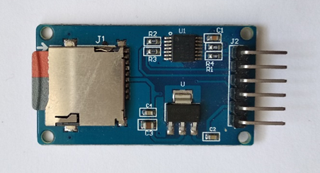

Gambar 2. 11 MicroSD Card Adapter

## DIGI XCTU

XCTU merupakan aplikasi multi-platform gratis yang dirancang untuk memungkinkan pengembangan modul Digi RF melalui antarmuka grafis yang mudah digunakan. Aplikasi ini dapat digunakan untuk melakukan konfigurasi dan pengujian pada modul XBee® RF. XCTU memiliki semua tools yang dibutuhkan pengembang untuk melakukan pengembangan dengan XBee. Terdapat fitur unik didalamnya, seperti tampilan jaringan grafis, yang secara grafis mewakili jaringan XBee yang ada bersama dengan kekuatan sinyal setiap sambungan. Selain itu kita dapat menggunakan XBee API yang secara intuitif membantu dalam membangun dan menafsirkan API frame untuk XBee yang menggunakan mode API. Dengan menggunakan aplikasi ini, kita lebih mudah dalam melakukan pengembangan pada platform wireless sensor network yang menggunakan XBee.

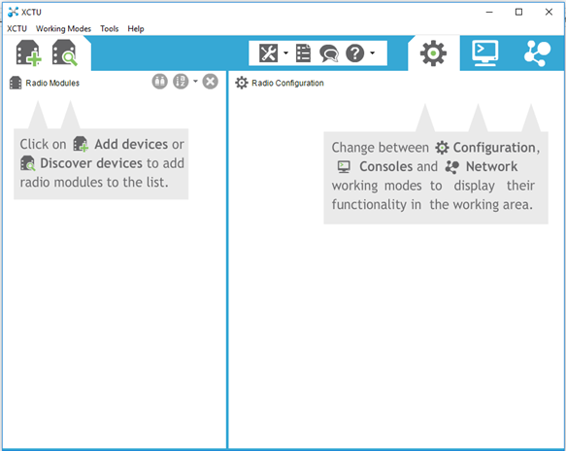

Gambar 2. 12 Antarmuka XCTU

***(Halaman ini sengaja dikosongkan)***

# BAB III PERANCANGAN PERANGKAT LUNAK

Bab ini membahas mengenai dasar dari perancanga sistem yang akan dibangun pada tugas akhir. Perancangan yang dibahas meliputi deskripsi umum sistem, proses perancangan, alur dan implementasinya.

## Deskripsi Umum Sistem

Pada tugas akhir ini akan dibangun suatu sistem kompresi dan dekompresi data pada platform wireless sensor network dengan menggunakan algorima heatshrink. Teknologi wireless sensor network menggunakan mikrokontroller Arduino dan protokol ZigBee sebagai jalur komunikasi. Terdapat tiga node yang akan digunakan, yaitu sebuah node yang bertindak sebagai Coordinator (penerima) dan dua buah node sebagai Router (pengirim). Sebelum data di transfer melalui ZigBee, data yang ada pada node pengirim akan dikompresi terlebih dahulu lalu dikirimkan beserta konfigurasi kompresi yang digunakan. Proses pengiriman akan dilakukan secara bertahap dikarenakan keterbatasan buffer yang ada. Setelah semua data diterima oleh node penerima, data tersebut akan dikompresi sesuai konfigurasi yang telah ditentukan sebelumnya.

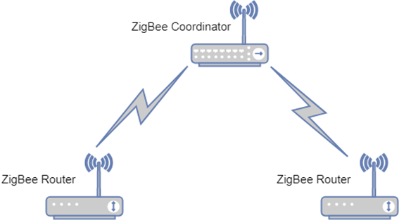

Gambar 3. 1 Arsitektur jaringan yang akan dibangun

## Arsitektur Umum Sistem

Teknologi wireless sensor network yang dikembangkan pada tugas akhir ini, menggunakan perangkat XBee S2 yang akan berperan sebagai perangkat yang membantu komunikasi antar node dengan protokol ZigBee sebagai jalur komunikasinya. Pada nantinya, dibutuhkan dua jenis perangkat ZigBee, yaitu node ZigBee Router dan node ZigBee Coordinator. Perangkat node ZigBee Router berfungsi menampung data yang telah ditentukan. Kemudian data tersebut akan dikompresi lalu dikirimkan melalui protokol ZigBee ke node ZigBee Coordinator. Selanjutnya, perangkat node ZigBee Coordinator akan medekompresi data yang telah diterima beserta konfigurasi kompresi yang digunakan.

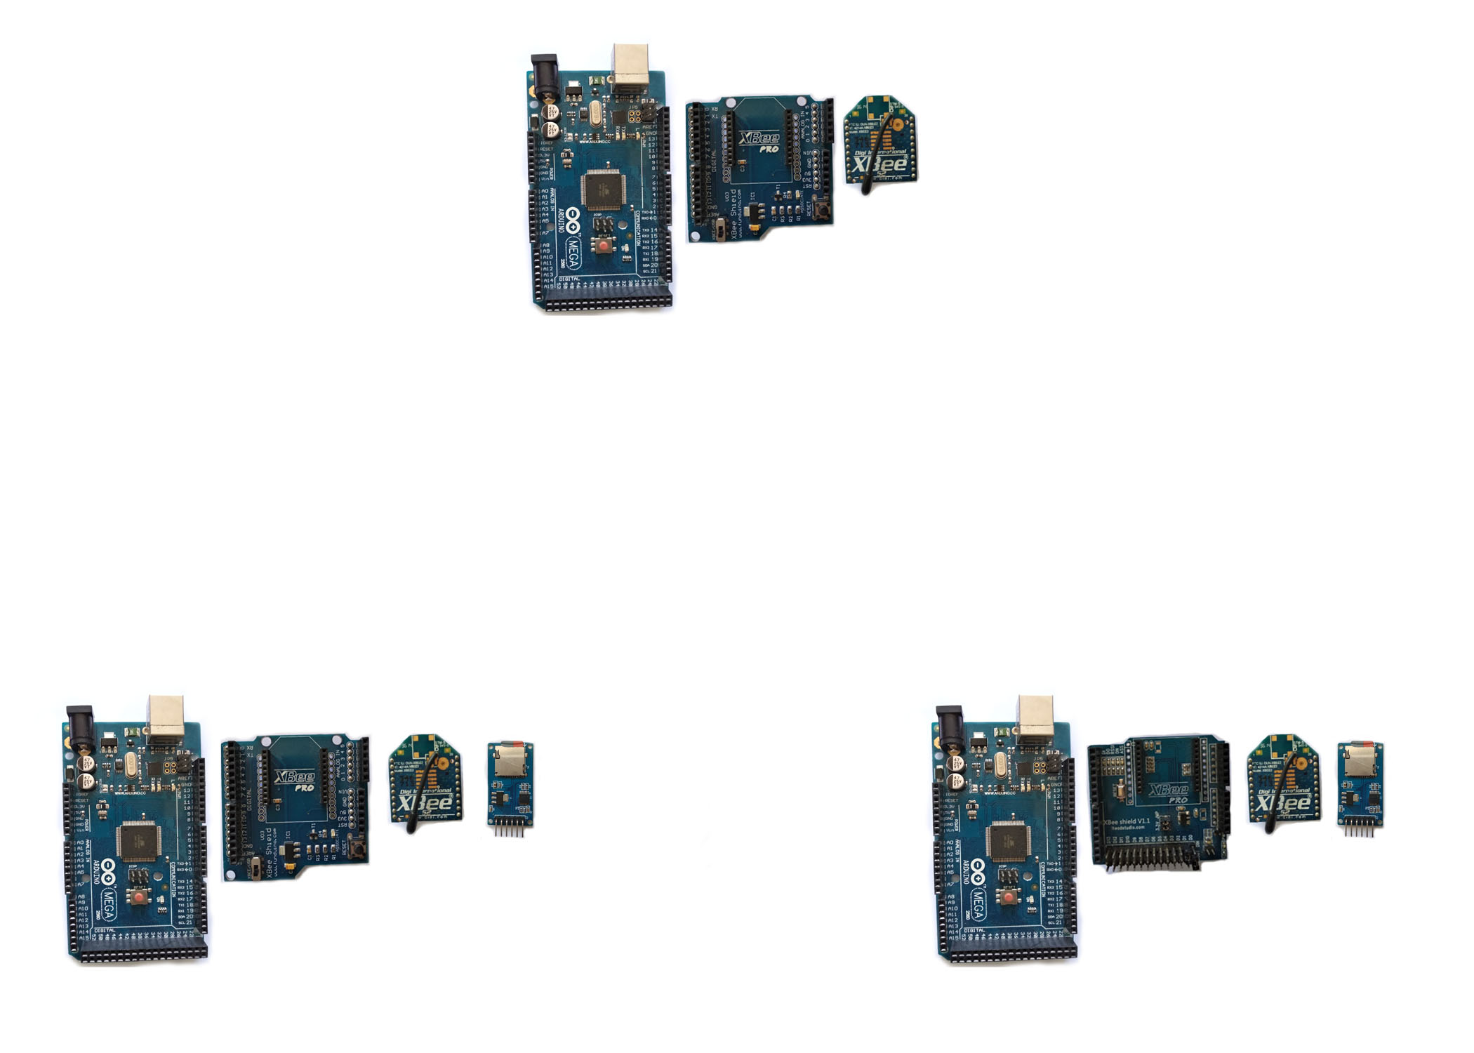

Gambar 3. 2 Arsitektur detail sistem

Berdasarkan gambar 3.2 sistem kompresi dan dekompresi data pada platform wireless sensor network memiliki alur proses yang akan dijabarkan sebagai berikut :

1. Pada ZigBee Coordinator, XBee Shield dipasang diatas Arduino Mega 2560, kemudian diatas XBee Shield tersebut dipasang modul XBee S2
2. Pada ZigBee Router, XBee Shield dipasang diatas Arduino Mega 2560, kemudian diatas XBee Shield tersebut dipasang modul XBee S2
3. Pada ZigBee Router, dipasang modul MicroSD Card Adapter berisikan data yang akan dikompresi.

## Perancangan Komunikasi Sistem

Perancangan komunikasi sistem merupakan salah satu proses penting yang harus dilakukan dalam membangun sistem agar node pada jaringan dapat saling berkomunikasi. Protokol jaringan komunikasi yang digunakan adalah protokol ZigBee, dimana pada jaringan tersebut minimal terdapat sebuah node yang bertindak sebagai Coordinator.

Pada penelitian tugas akhir ini, akan menggunakan dua buah node yang berfungsi sebagai ZigBee Router dan sebuah node sebagai ZigBee Coordinator. Agar setiap node dapat berkomunikasi, harus dilakukan konfigurasi terlebih dahulu terhadap node coordinator dan router dengan memanfaatkan aplikasi XCTU yang disediakan oleh Digi International Inc. Beberapa hal yang harus di perhatikan pada saat melakukan konfigurasi antara lain :

* **Function Set**
* **ID** PAN ID
* **DH** Destination Address High
* **DL** Destination Address Low

Berikut ini adalah configurasi secara detail pada ZigBee Coordinator dan ZigBee Router.

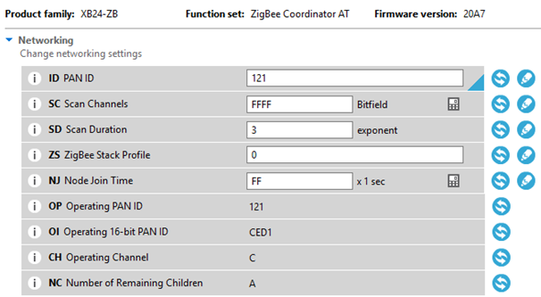

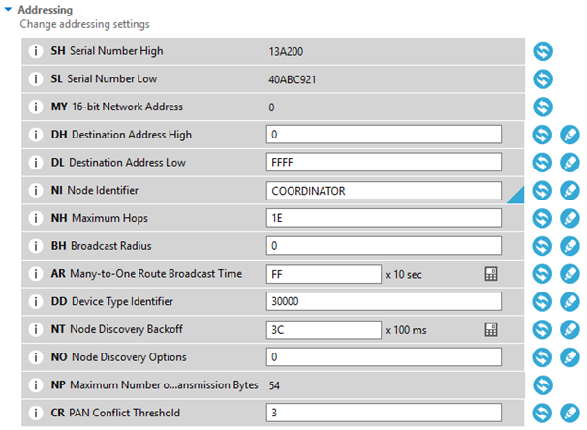

Gambar 3. 3 Konfigurasi pada node ZigBee Coordinator

**Function Set** yang digunakan pada konfigurasi node ZigBee Coordinator adalah **ZigBee Coordinator AT**. Untuk **PAN ID (ID)** nya **121**. PAN ID ini memiliki fungsi yang hampir sama dengan subnet, dimana semua node yang ada pada jaringan ZigBee nilainya harus sama agar dapat saling berkomunikasi. **Destination Address High (DH)** yang digunakan yaitu **0** dan **Destination Address Low (DL)** yaitu **FFFF**. Konfigurasi merupakan broadcast sehingga node Coordinator dapat mengirimkan pesan kepada semua node yang ada pada jaringan.

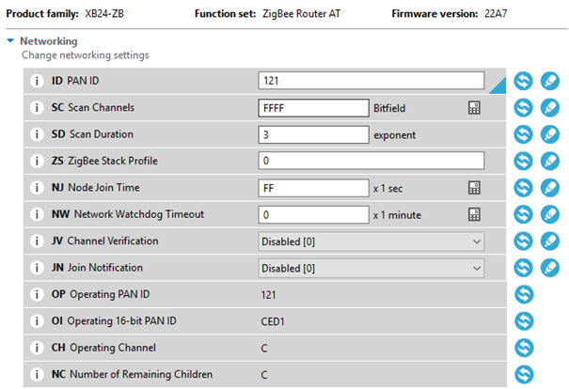

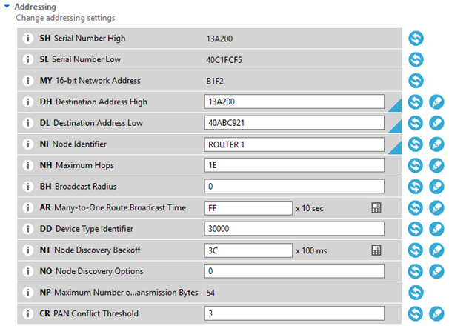

Gambar 3. 4 Konfigurasi pada node ZigBee Router

Setelah mensetting node Coordinator, langkah selanjutnya adalah mensetting node Router. **Function Set** yang digunakan pada konfigurasi node ZigBee Router adalah **ZigBee Router AT**. Untuk **PAN ID (ID)** nilainya **121**. **Destination Address High (DH)** yang digunakan adalah **13A200**, dimana nilai ini didapat dari **Serial Number High (SH)** pada node ZigBee Coordinator. Selainnya itu **Destination Address Low (DL)** nilainya **40ABC921** yang merupakan nilai **Serial Number Low (SL)** pada node ZigBee Coordinator. Konfigurasi ini bertujuan agar node ZigBee Router dapat megirimkan pesan pada node ZigBee Coordinator.

## Perancangan Kompresi dan Dekompresi Data

Pada bagian ini akan dijelaskan bagaimana perancangan yang dilakukan sebelum data di kompresi. Untuk melakukan proses kompresi dan dekompresi, pada penelitian ini menggunakan algoritma Heatshrink, dimana algoritma ini berbasis pada algoritma Lempel-Ziv-Storer-Szymanski (LZSS).

Kebutuhan memori merupakan suatu hal yang mendasar dalam melakukan perancangan kompresi dan dekompresi data, sebab jumlah memori yang tersedia pada Arduino sangat terbatas. Pada algoritma heatshrink ukuran buffer telah ditetapkan untuk memungkinkan terjadinya trade-off antara efektivitas kompresi dengan memori kerja. Persyaratan yang dibutuhkan untuk penggunaan buffer IO adalah sebagai berkut [15]:

1. Encoding

16 + 2 ∗ $2^{N}$ byte untuk encoding, ditambah lagi untuk indeks pencarian optional yakni 2 ∗ $2^{N}$ byte untuk mempercepat pengkodean

1. Decoding

16 + $2^{N}$ byte untuk decoding, dimana N dapat di atur pada saat pengodean (encoding)

### Cara Kerja Algoritma Heatshrink

Lempel-Ziv-Storer-Szymanski (LZSS) membutuhkan sedikit ruang kerja dimana cache yang diperlukan adalah 2^N byte dari data terakhir (N dapat dikonfigurasi) dan proses dekompresi yang dilakukan cukup sederhana. System yang dijalankan juga cukup sederhana, dump data kedalam, terus putar engkol sampai tidak ada lagi data yang keluar, dump data lebih banyak, ulangi proses tersebut. Notifikasi encoder / decoder ketika akhir input telah tercapai, lakukan sampai selesai. Pada gambar 3.4 menjelaskan diagram alir cara kerja algoritma Heatshrink.



Gambar 3. 5 Diagram alir cara kerja algoritma heatshrink

Berikut ini adalah cara kerja pada algoritma Heatshrink :

1. Alokasikan **heatshrink_encoder** atau **heatshrink_decoder** pada state machine menggunakan fungsi **alloc** atau dapat mengunakan **static alloc** dan panggil fungsi reset untuk memulai inisialisasi
2. Gunakan **sink** untuk memasukkan input buffer kedalam state machine. Pointer pada input_size digunakan untuk menunjukkan seberapa banyak byte dari buffer input yang digunakan (jika nilainya 0 maka buffernya penuh)
3. Gunakan **poll** untuk memindahkan output dari state machine ke buffer output. Pointer pada output_size menunjukkan berapa banyak byte yang dihasilkan dan fungsi return menunjukkan apakah output selanjutnya tersedia (State mechine tidak boleh mengeluarkan data sampai ia menerima input yang cukup)
4. Ulangi langkah 2 dan 3 untuk melakukan stream data melalui state machine. Pada saat kompresi data, ukuran input dan output dapat bervariasi secara signifikan. Looping diperlukan untuk buffer input dan output dalam pemrosesan data.
5. Ketika input stream selesai, panggil fungsi **finish** untuk memberitahu bahwa state machine tidak lagi bisa menerima input. Nilai kembalian dari proses yang terlah selesai menunjukkan apakah ada output yang tersisa. Jika ada, panggil fungsi **poll** lagi.
6. Kemudian panggil fungsi **finish** dan flush sisa output hingga selesai, sampai sisa output habis.

### Konfigurasi Algoritma Heatshrink

Heatshrink memilki beberapa opsi konfigurasi yang dapat mempengaruhi penggunaan resource dan seberapa efektif ia dapat memampatkan data. Konfigurasi ini dapat diatur secara dinamis pada saat akan melakukan kompresi dan dekompresi atau dapat pula di setting statis pada file heatshrink_config.h. Adapun konfigurasi yang dimaksudkan adalah sebagi berikut :

* window_sz2

Ukuran window menentukan seberapa panjang input yang dapat dicari untuk pola yang berulang. Semakin besar ukuran window maka akan menggunakan memori semakin banyak, tetapi dapat melakukan kompresi lebih efektif dalam mendeteksi pengulangan yang lebih banyak. Sebuah window_sz2 = 8 akan menggunakan memori 256 byte (2^8), sedangkan window_sz2 = 10 akan menggunakan memori 1024 byte (2^10). Pengaturan window_sz yang tersedia adalah antara 4 sampai 15

* lookahead_sz2

Ukuran lookahead menentukan panjang maksimal unttuk pola berulang yang ditemukan. Jika lookahead_sz2 adalah 4, ‘a’ 50-bit dari karakter ‘a’ akan direpresentasikan sebagai pola 16-byte berulang (2^4). Jumlah bit yang digunakan unutk ukuran lookahead bersifat tetap, sehingga ukuran lookahead yang besar dapat mengurangi kompresi dengan menambahkan bit yang tidak digunakan ke pola-pola kecil. Pengaturan lookahead_sz2 yang ada saat ini adalah antara 3 sampai window_sz – 1.

* input_buffer_size

Besar atau kecilnya buffer input yang digunakan untuk decoder ditentukan oleh input_buffer_size. Ukuran buffer input berdampak pada seberapa banya pekerjaan yang dapat dilakukan decoder dalam satu langkah, dan semakin besar buffer maka memori yang dibutuhkan semakin banyak. Buffer yang sangat kecil (misalnya 1 byte) akan menambah overhead karena banyak banyak melakukan pemanggilan fungsi suspend / resume, akan tetapi input_buffer_size tidak mempengaruhi seberapa baik dalam melakukan kompresi data.

Pada penelitian ini, konfigurasi yang akan digunakan yaitu sebagai berikut :

• window_sz2 menggunakan konfigurasi antara 4 sampai 8

• lookahead_sz2 menggunakan konfigurasi nilai 3 sampai window_sz2 – 1

• input_buffer_size yang digunakan adalah 64

## Perancangan Pengiriman Data

Pengiriman data adalah suatu hal yang perlu diperhatikan dalam perancangan system ini, sebab keterbatasan buffer yang ada pada protocol ZigBee yaitu sebesar 72 byte menjadi landasan dasar untuk melakukan perancangan pengiriman data yang tepat.

Pada penelitian ini protocol ZigBee menggunakan mode AT atau lebih dikenal mode “Transparan”. Dalam mode AT, data akan segera dikirim ke modul jarak jauh yang diidentifikasi melalui alamat tujuan yang ada pada memori modul XBee. Alamat tujuan dapat di konfigurasi oleh pengguna pada mode Command. Jika XBee menggirimkan data ke Coordinator maka akan di broadcast pada PanID. Informasi paket tidak diperlukan, tetapi prosesnya lebih sederhana, dimana Serial data dikirimkan ke Tx dari satu XBee dan akan diterima oleh Rx tujuan XBee. Mode AT cocok digunakan pada jaringan yang sangat sederhana, karena tidak perlu untuk mengubah alamat tujuan terlalu sering. Pada gambar 3.5 menjelaskan bagaimana proses pengiriman data dari node ZigBee Router menuju node ZigBee Coordinator



Gambar 3. 6 Diagram alir pengiriman data

## Perancangan Dekompresi Data

Data yang dikirimkan oleh node ZigBee Router akan di terima oleh node ZigBee Coordinator melalui jaringan ZigBee. Potongan – potongan data tersebut akan ditampung terlebih dahulu dan kemudian akan di satukan kembali untuk di proses kembali. Proses dekompresi akan dilakukan ketika data dekompresi yang diterima sudah utuh beserta konfigurasi encoder / decoder yang digunakan. Pada gambar 3.6 menjelaskan bagaimana proses dekompresi data.



Gambar 3. 7 Diagram alir dekompresi data

## Perancangan Perangkat Keras

Perancangan perangkat keras secara umum menjelaskan mengenai penempatan perangkat keras yang digunakan dalam membangun sistem, yang mana terdiri dari rangkaian ZigBee Coordinator dan ZigBee Router. Rangkaian perangkat keras pada sistem dapat dilihat pada gambar xx dan gambar xx. Agar sistem dapat berjalan sebagai mestinya, terdapat beberapa komponen yang dibutuhkan antara lain:

1. Tiga buah Arduino Mega
2. Tiga buah baterai 9V
3. Tiga buah XBee Shield
4. Tiga buah XBee S2
5. Dua buah MicroSD Card Adapter
6. Dua buah SD Card

## Perancangan Perangkat ZigBee Coordinator

Pada rangkaian ZigBee Coordinator, XBee Shield V03 pabrikan Funduino menempati tepat di bagian atas Arduino Mega 2560 dengan posisi pin Tx dan Rx yang sama dengan pin Tx dan Rx pada XBee Shield. Kemudian modul XBee S2 Pro di letakkan pada space yang telah disediakan pada XBee Shield. Pastikan kepala modul XBee S2 menghadap arah yang berlawanan dengan konektor USB.

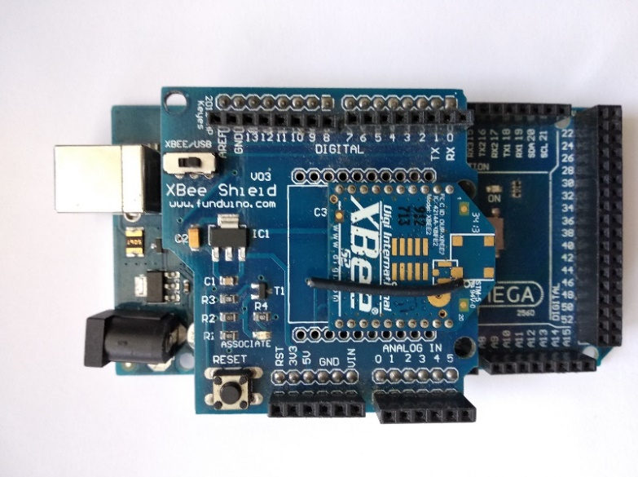

Gambar 3. 8 Node ZigBee Coordinator

## Perancangan Perangkat ZigBee Router

Pada rangkaian ZigBee Router posisinya hampir sama dengan rangkaian ZigBee Coordinator. Xbee Shield diletakkan diatas Arduino Mega dengan posisi pin Tx dan Rx yang sama. Selain itu letakkan modul XBee S2 pada tempat yang telah disediakan. Pada perangkat ZigBee Router membutuhkan MicroSD Card Adapter yang berfungsi untuk menampung data yang akan di kompresi. Pastikan sudah terdapat SD Card pada modul tersebut, kemudian sambungkan pin yang terdapat pada MicroSD Card Adapter kepada pin yang sudah ditentukan, berikut ini rincian pinnya :

* Pin **CS** dihubungkan dengan pin **digital 53**
* Pin **SCK** dihubungkan dengan pin **digital 52**
* Pin **MOSI** dihubungkan dengan pin **digital 51**
* Pin **MISO** dihubungkan dengan pin **digital 50**
* Pin **VCC** dihubungkan dengan pin **tegangan 5V**
* Pin **GND** dihubungkan dengan pin **GND**



Gambar 3. 9 Node ZigBee Router disertai MicroSD

# BAB IV IMPLEMENTASI

Bab ini membahas mengenai implementasi yang dilakukan berdasarkan rancangan yang telah dijabarkan pada bab sebelumnya. Implementasi berupa pseudocode untuk membangun program. Cakupan implementasi dari perancangan system ini meliputi perangkat node ZigBee Router yang bertugas untuk melakukan kompresi data dan mengirimkan hasilnya ke perangkat node ZigBee Coordinator, kemudian akan di dekompresi berdasarkan konfigurasi yang telah diterima sebelumnya. Bahasa pemrograman yang digunakan adalah bahasa pemrograman C.

## Lingkungan Implementasi

Lingkungan implementasi merupakan suatu lingkungan dimana sistem akan dibangun. Untuk mempermudah penjelasan, lingkungan impelementasi akan terbagi menjadi dua bagian. Pembahasan pertama mengenai lingkungan implementasi perangkat keras dan pembahasan kedua mengenai lingkungan implementasi perangkat lunak.

### Lingkungan Implementasi Perangkat Keras

Pada bagian ini akan dibahas mengenai perangkat keras apa saja yang dibutuhkan untuk membangun system. Linkungan implementasi perangkat keras dari system yang akan dibangun secara lebih lengkap dijelaskan pada Tabel 4.1 dibawah ini

Tabel 4. 1 Linkungan Implementasi Perangkat Keras

|  |  |
| --- | --- |
| Perangkat | Detail Perangkat |
| Perangkat Komputer | Model :   * Lenovo Y410P |
| Manufaktur :   * Lenovo |
| Processor :   * Intel® Core™ i7-4700MQ (2.40GHz 1600MHz 6MB) |
| Memori :   * 8GB PC3-12800 DDR3L SDRAM 1600 MH |
| Perangkat Mikrokontroler | Mikrokontroler :   * ATmega2560 |
| Model :   * Arduino Mega 2560 |
| Tegangan :   * 5 V |
| Memori Flash :   * 256 KB (8KB digunakan untuk bootloader) |
| SRAM :   * 8 KB |
| Perangkat XBee Shield | Model:   * XBee Shield V0.3 (a) * XBee Shield V1.1 (b) |
| Manufaktur :   * Funduino (a) * ITead Studio (b) |
| Tipe jumper :   * Switch (a) * Pasang lepas (b) |
| Perangkat Modul XBee | Model :   * XBee S2 |
| Manufaktur :   * Digi International Inc. |

### Lingkungan Implementasi Perangkat Lunak

Pada bagian ini akan dibahas mengenai perangkat lunak apa saja yang dibutuhkan untuk membangun sistem. Linkungan impementasi perangkat lunak dari sistem yang akan dibangun secara lebihh detail akan dijelaskan pada Tabel 4.2 dibawah ini.

Tabel 4. 2 Linkungan Implementasi Perangkat Lunak

|  |  |
| --- | --- |
| Perangkat | Detail Perangkat |
| Perangkat Lunak | Sistem Operasi :   * Microsoft Windows 10 Pro 64-bit |
| Software Arduino :   * Arduino IDE 1.8.5 |
| Software XBee :   * DIGI XCTU 6.3.13 |

## Implementasi Perangkat Keras

Implementasi perangkat keras untuk penelitian tugas akhir ini adalah sebagai berikut :

* 3 (tiga) buah Arduino Mega
* 3 (tiga) buah XBee Shield
* 3 (tiga) buah XBee S2
* 2 (dua) buah MicroSD Card Adapter
* 2 (dua) buah SD Card
* 3 (tiga) buah baterai 9 volt

Dua buah Arduino Mega akan berperan sebagai node router yang akan mengirimkan data ke sebuah node coordinator. Data yang akan di kirimkan diambil dari SD Card, dimana data telah didefinisikan sebelumnya. Kemudian data tersebut akan di kompresi pada node Zigbee Router. Setelah data selesai dikompresi, data kemudian dikirimkan ke Node ZigBee Coordinator beserta konfigurasi yang telah digunakan. Perancangan serta implementasi peranagkat node ZigBee Coordinator dan Node ZigBee Router akan dijabarkan lebih mendetail pada point xxx dan xxx

### Perangkat Node ZigBee Coordinator

Perangkat node ZigBee Coordinator tersusun dari Arduino Mega, XBee Shield, dan modul XBee S2. Zigbee Coordinator memiliki peranan dalam nenerima data dari ZigBee Router dan akan mendekompresi data yang telah diterima. Pada gambar xx memperlihatkan perancangan dari node ZigBee Coordinator, sedangkan pada gambar xx merupakan implementasi dari node ZigBee Coordinator.

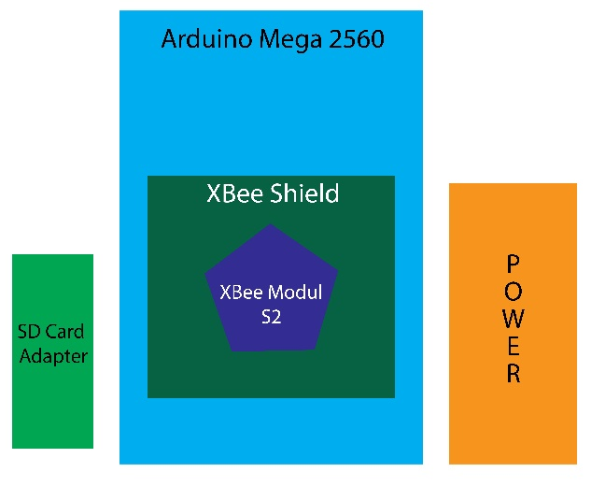

Gambar 4. 1 Perancangan Node ZigBee Coordinator

GAMBAR Implementasi

### Perangkat Node ZigBee Router

Perangkat node ZigBee Router tersusun dari Arduino Mega, XBee Shield, modul XBee S2 dan MicroSD Card Adapter. ZigBee Router memiliki peranan dalam mengambil data dari CD Card, melakukan kompresi data dan mengirimkan data tersebut menuju node ZigBee Coordinator. Pada gambar xx memperlihatkan perancangan dari node ZigBee Router dan gambar xx merupakan implementasi dari node ZigBee Router.



Gambar 4. 2 Perancangan Node ZigBee Router

GAMBAR Implementasi

## Implementasi Inisialisasi Data Pada SD Card

Data yang akan dikompresi berupa string diletakkan pada SD Card. Sebelum melakukan kompresi data, terlebih dahulu kita harus menginisialisasi data. Pada penelitian ini terdapat empat jenis data yang akan dikompresi, dimana masing – masing data memiliki panjang yang berbeda. Data tersebut akan disimpan dalam bentuk file txt. Berikut ini adalah keempat data tersebut :

* Data string dengan panjang 584 karakter
* Data string dengan panjang 980 karakter
* Data string dengan panjang 1280 karakter
* Data string dengan panjang 1345 karakter

Setiap file menyimpan data dengan panjang yang sama. Sebagai contohnya file data_584.txt menyimpan data dengan panjang 584 karakter, dimana setiap baris data yang ada pada file tersebut panjangnya sama yaitu 584 karakter.

Pada gambar xx merupakan contoh file txt dengan Panjang string 584 karakter per baris. Pada gambar xx merupakan contoh file txt dengan panjang string 980 karakter per baris. Pada gambar xx merupakan contoh file txt dengan panjang string 1280 karakter per baris. Dan pada gambar xx merupakan contoh file txt dengan Panjang string 1345 karakter per baris.

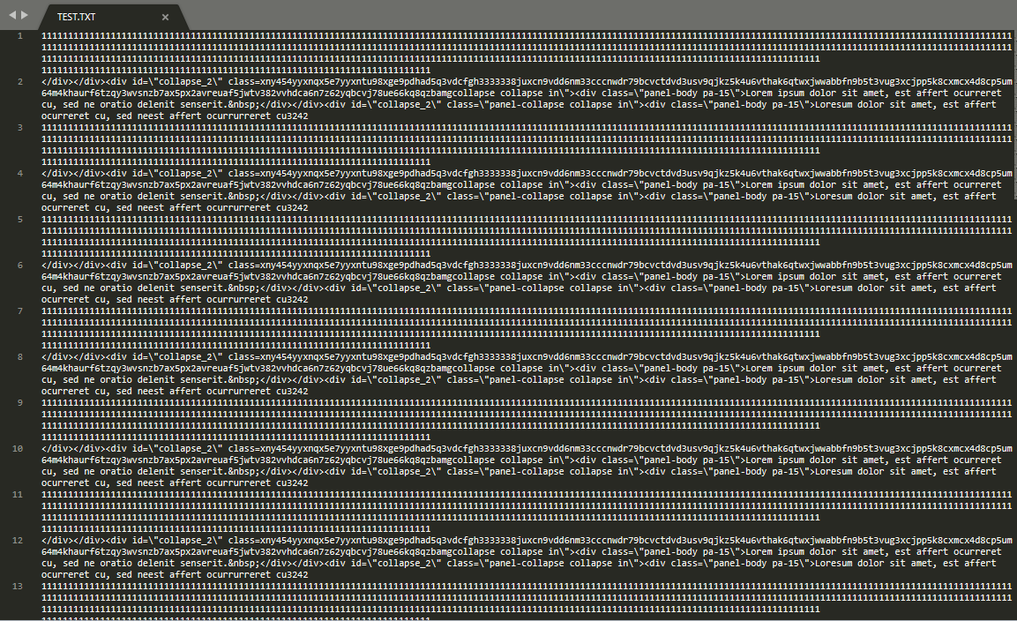

Gambar 4. 3 Data dengan panjang 584 karakter per baris

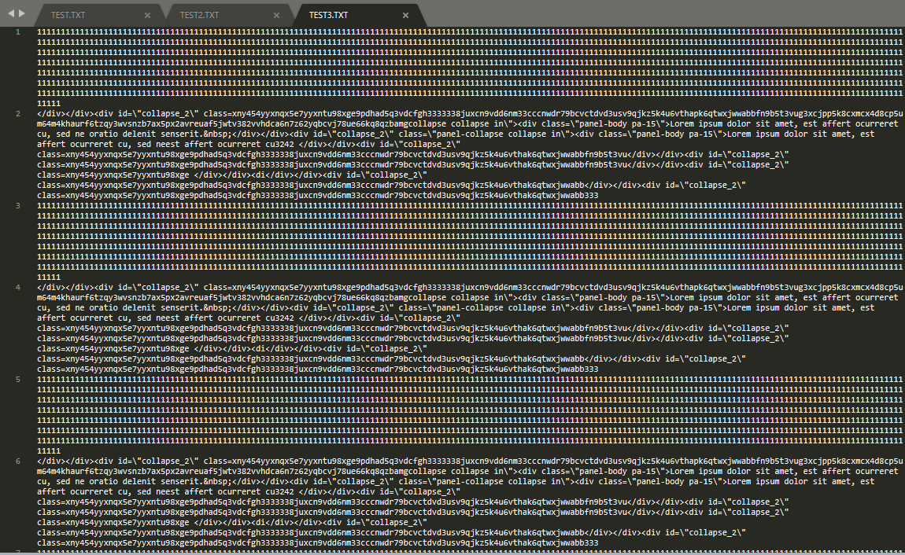

Gambar 4. 4 Data dengan panjang 980 karakter per baris

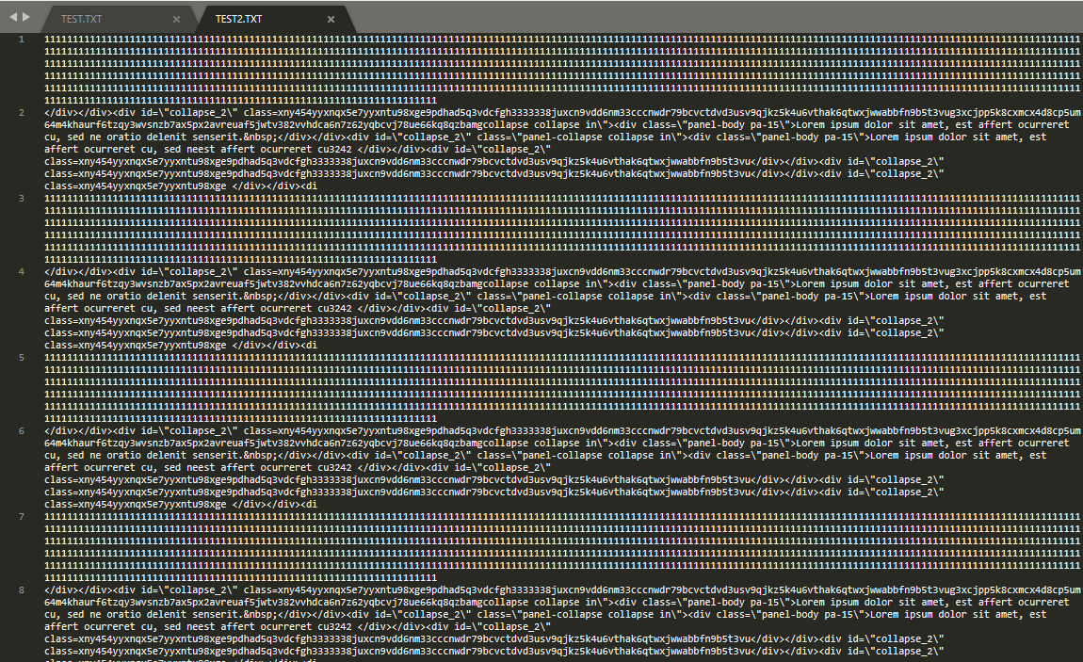

Gambar 4. 5 Data dengan panjang 1280 karakter per baris

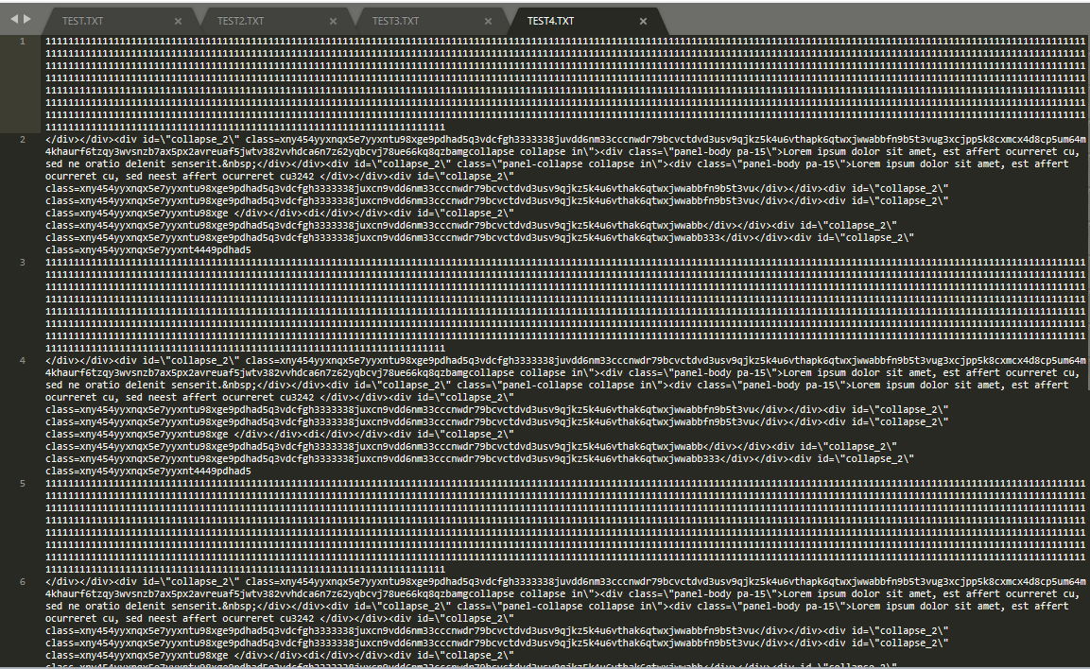

Gambar 4. 6 Data dengan panjang 1345 karakter per baris

## Implementasi Membaca Data dari SD Card

Setelah data dibagi kedalam masing-masing file, maka data akan siap di kompresi. Pada node Router data akan diambil dari *sd card* per baris. Kemudian data tersebut di akan di ubah kedalam array lalu siap untuk kompresi dengan konfigurasi yang telah ditentukan.

|  |  |
| --- | --- |
| 1  2  3  4  5  6  7 | **function** readData()  myFile <- load DataFile  while(myFile.available()) do  data <- myFile.readByLine  data.toArray(data_test, data_sz)  endwhile  endfunction |

Kode Sumber 4.1 *Pseuducode* membaca data dari sd card

## Implementasi Setting Konfigurasi Encoder / Decoder

Implementasi setting konfigurasi encoder / decoder bertujuan untuk melakukan setting konfigurasi yang akan digunakan encoder dalam proses kompresi data. Adapun konfigurasi yang akan digunakan yaitu sebagai berikut :

* window_sz2 menggunakan konfigurasi antara 4 sampai 8
* lookahead_sz2 menggunakan konfigurasi nilai 3 sampai window_sz2 – 1
* input_buffer_size yang digunakan adalah 64

|  |  |
| --- | --- |
| 1  2  3  4  5  6  7 | **function** setConfiguration()  Configuration cfg := new Configuration()  cfg.log_level <- value  cfg.window_sz <- value  cfg.lookahead_sz <- value  cfg.decoder_input_buffer_sz <- value  endfunction |

Kode Sumber 4.2 *Pseuducode* setting konfigurasi encoder / decoder

## Implementasi Kompresi Data

Implementasi kompresi data yang dilakukan pada penelitian ini menggunakan library Heatshrink yang merupakan salah satu algoritma kompresi data yang berbasis pada algoritma Lempel-Ziv-Storer-Szymanski (LZSS).

|  |  |
| --- | --- |
| 1  2  .  3  4  5  .  .  6  7  .  8  9  10  11  .  .  12  13  14  15  16  17  18  19  20 | **function** compressData(input, input_sz, cfg)  heatshrink_encoder hse <-  heatshrink_encoder_alloc(cfg)  comp <- malloc  while(sunk < input_sz) do  HSE_sink_res esres <-  heatshrink_encoder_sink(hse,  input[sunk], input_sz – sunk, count)  sunk <- sunk + count  if(sunk == input_sz) then  heatshrink_encoder_finish(hse)  endif  HSE_poll_res pres  do  pres <- heatshrink_encoder_poll(hse,  comp[polled], comp_sz – polled, count)  polled <- polled + count  while (pres == HSER_POLL_MORE)  if(sunk == input_sz) then  heatshrink_encoder_finish(hse)  endif  endwhile  free(comp)  heasthrink_encoder_free(hse)  return polled  endfunction |

Kode Sumber 4.3 *Pseuducode* kompresi data

## Implementasi Mekanisme Pengiriman Data

Pada penelitian ini, pengiriman data yang dilakukan oleh node ZigBee Router menggunakan mode Router AT. Proses pengiriman data memanfaatkan kelas Serial yang ada pada Arduino. Data hasil kompresi yang akan dikirimkan akan dipecah menjadi beberapa bagian kecil. Dalam satu kali pengiriman jumlah data yang dapat di kirimkan adalah sebanyak 16 buah, dimana terdapat delay 3 detik untuk setiap pengiriman data. Setelah data kompresi dikirimkan semua, settingan konfigurasi encoder / decoder yang digunakan juga akan dikirimkan ke node ZigBee Coordinator.

|  |  |
| --- | --- |
| 1  2  3  4  5  6  7  8  9  10  11  12  13  14  15  16  17  18 | **function** sendData(comp, cfg, polled, length_data)  Serial(comp[0])  for i=1 to polled do  if(i mod 16 == 0) then  Serial(comp[i])  Serial(“\n”)  else  Serial(comp[i])  Serial(“\n”)  endif  endfor  delay()  Serial(length_data)  Serial(cfg.window_sz)  Serial(cfg.lookahead_sz)  Serial(cfg.decoder_input_buffer_sz)  Serial(polled)  endfunction |

*Kode Sumber* 4.4 *Pseuducode* mekanisme pengiriman data

## Implementasi Dekompresi Data

Potongan – potongan data yang dikirimkan oleh node ZigBee Router akan disatukan kembali pada Node ZigBee Coordinator. Setelah data hasil kompresi utuh, maka proses dekompresi data akan siap dilakukan dengan konfigurasi encoder / decoder yang dikirimkan juga oleh node ZigBee Router.

|  |  |
| --- | --- |
| 1  2  3  4  5  6  7  8  9  10  11 | **function** reformingData()  if(Serial.available() > 0) then  incomingByte <- Serial.read()  if(incomingByte != “\n”) then  stringData <- stringData + incomingByte  elseif( incomingByte == “\n”)) then  num[idx] <- stringData.toInt()  idx++  endif  endif  endfunction |

Kode Sumber 4.5 *Pseuducode* pembentukan ulang data

|  |  |
| --- | --- |
| 1  2  3  .  4  5  6  .  7  8  9  10  11  12  13  .  .  14  15  16  17  18  19  20 | **function** decompressData(input, input_sz, cfg, output, output_sz, polled)  heatshrink_decoder hsd <-  heatshrink_decoder_alloc(cfg)  comp_sz <- polled  while(sunk < comp_sz) do  heatshrink_decoder_sink(hsd,  input[sunk], comp_sz - sunk, count)  sunk <- sunk + count  if(sunk == comp_sz) then  heatshrink_decoder_finish(hsd)  endif  HSE_poll_res pres  do  pres <- heatshrink_decoder_poll(hsd,  output[polled], output_sz – polled, count)  polled <- polled + count  while (pres == HSDR_POLL_MORE)  if(sunk == comp_sz) then  heatshrink_dencoder_finish(hsd)  endif  endwhile  endfunction |

Kode Sumber 4.6 *Pseuducode* dekompresi data

# BAB V HASIL UJI COBA DAN EVALUASI

Bab ini membahas pengujian dan evaluasi pada Tugas Akhir yang telah dikerjakan. Uji coba yang akan dilakukan secara garis besar terdiri dari uji coba fungsionalitas dan uji coba performa. Mekanisme uji coba dilakukan dengan menjalankan serangkaian scenario yang telah ditentukan. Pengujian fungsionalitas meliputi uji coba setiap bagian perangkat keras yang dirangkai pada Arduino dan uji coba keseluruhan sistem. Sedangkan pengujian performa meliputi efektifitas hasil kompresi, waktu yang dibutuhkan unutk kompresi dan dekompresi serta energi yang dapat dihemat oleh system. Bagian akhir dari bab ini akan membahas mengenai evaluasi dari serangkaian uji coba yang telah dilakukan.

## Lingkungan Uji Coba

Lingkungan pelaksanaan uji coba meliputi perangkat keras dan perangkat lunak yang akan digunakan pada sistem ini. Spesifikasi perangkat keras dan perangkat lunak yang digunakan dalam rangka uji coba perangkat lunak ini dicantumkan pada Tabel 5.1.

Tabel 5. 1 Spesifikasi Lingkungan Uji Coba

|  |  |  |
| --- | --- | --- |
| Perangkat Keras | | |
| ZigBee Coordinator | Rangkaian dari : |
| - Arduino Mega 2560 |
| - XBee Shield |
| - XBee Modul S2 |
| - Baterai 9 Volt |
| ZigBee Router | Rangkaian dari : |
| - Arduino Mega 2560 |
| - XBee Shield |
| - XBee Modul S2 |
| - MicroSD Card Adapter |
| - Baterai 9 Volt |
| - SD Card |
| Perangkat Lunak | | |
| Sistem Operasi | Microsoft Windows 10 Pro 64-bit |
| Software Arduino | Arduino IDE 1.8.5 |
| Software XBee | DIGI XCTU 6.3.13 |

## Data Pengujian

Subbab ini menjelaskan mengenai data yang digunakan pada uji coba. Seperti yang telah dijelaskan sebelumnya, data yang akan digunakan untuk melakukan pengujian harus di buat terlebih dahulu. Data yang digunakan untuk mengujian berupa data teks dimana data akan terbagi menjadi lima jenis data yang berbeda berdasarkan panjangnya.

## Skenario Uji Coba Fungsionalitas

Untuk mengetahui kesesuaian keluaran dari tiap tahap dan langkah penggunaan fitur terhadap skenario yang dipersiapkan, maka dibutuhkan pengujian fungsionalitas. Pengujian ini dilakukan untuk menguji apakah fungsionalitas yang diidentifikasi benar-benar diimplementasikan dan bekerja sebagaimana seharusnya. Pengujian juga dilakukan untuk mengetahui kesesuaian setiap tahapan atau langkah penggunaan fitur terhadap skenario yang dipersiapkan. Pengujian dilakukan dengan metode black-box.

### Skenario Uji Coba Membaca Data dari SD Card

Pada skenario uji coba ini, node ZigBee Router akan membaca data yang ada pada sd card. Data tersebut dibaca per baris kemudian akan ditampung kedalam sebuah array dan siap untuk di kompresi.

Tabel 5. 2 Skenario Uji Coba Membaca Data dari SD Card

|  |  |
| --- | --- |
| ID | UJ – 01 |
| Nama | Uji Coba Membaca Data dari SD Card |
| Tujuan Uji Coba | Menguji fungsionalitas system untuk membaca data dari sd card |
| Kondisi Awal | Node ZigBee Router diaktifkan |
| Skenario | 1. Node ZigBee Router membaca data dari SD Card 2. Data dibaca per baris 3. Kegiatan ini akan terus berulang hingga data pada baris terakhir. 4. Mengulangi langkah 1 – 3 dengan data yang panjang karakternya 980 5. Mengulangi langkah 1 – 3 dengan data yang panjang karakternya 1280 6. Mengulangi langkah 1 – 3 dengan data yang panjang karakternya 1345 7. Mengulangi langkah 1 – 3 dengan data yang panjang karakternya 1640 |
| Masukan | Data yang ada pada sd card |
| Keluaran | Data raw yang akan dikompresi |
| Hasil yang Diharapkan | Data dapat terbaca dengan baik |

### Skenario Uji Coba Kompresi Data

Pada scenario uji coba ini, data yang telah di baca akan mengalami proses kompresi. Kompresi data akan dilakukan dengan berbagai jenis konfigurasi encoder / decoder.

Tabel 5. 3 Skenario Uji Coba Kompresi Data

|  |  |
| --- | --- |
| ID | UJ – 02 |
| Nama | Uji Coba Kompresi Data |
| Tujuan Uji Coba | Menguji fungsionalitas system untuk melakukan kompresi dengan berbagai konfigurasi dan berbagai data yang memiliki panjang berbeda - beda |
| Kondisi Awal | Node ZigBee Router, Data sudah terbaca |
| Skenario | 1. Node ZigBee Router membaca data dengan panjang 584 karakter 2. Node ZigBee melakukan kompresi data dengan konfigurasi HS(4,3) 3. Node ZigBee melakukan kompresi data dengan konfigurasi HS(5,4) 4. Node ZigBee melakukan kompresi data dengan konfigurasi HS(6,5) 5. Node ZigBee melakukan kompresi data dengan konfigurasi HS(7,6) 6. Node ZigBee melakukan kompresi data dengan konfigurasi HS(8,7) 7. Node ZigBee melakukan kompresi data dengan konfigurasi HS(9,8) 8. Mengulangi langkah 1 – 7 dengan data uji coba yang memiliki panjang 980 karakter 9. Mengulangi langkah 1 – 7 dengan data uji coba yang memiliki panjang 1280 karakter 10. Mengulangi langkah 1 – 7 dengan data uji coba yang memiliki panjang 1345 karakter 11. Mengulangi langkah 1 – 7 dengan data uji coba yang memiliki panjang 1640 karakter |
| Masukan | Data raw yang akan dikompresi |
| Keluaran | Data hasil kompresi |
| Hasil yang Diharapkan | Data dapat terbaca dengan baik |

### Skenario Uji Coba Komunikasi Node ZigBee Router dengan Node ZigBee Coordinator

Pada skenario uji coba ini, node ZigBee Router akan mengirimkan data ke node ZigBee Coordinator. Data yang akan dikirimkan berupa string melalui Serial.

Tabel 5. 4 Skenario Uji Coba Komunikasi Node ZigBee Router dengan Node ZigBee Coordinator

|  |  |
| --- | --- |
| ID | UJ – 03 |
| Nama | Uji Coba Komunikasi Node ZigBee Router dengan Node ZigBee Coordinator |
| Tujuan Uji Coba | Menguji fungsionalitas system untuk mengirimkan data dari node ZigBee Router menuju node ZigBee Coordinator |
| Kondisi Awal | Node ZigBee Router dan node ZigBee Coordiantor diaktifkan. Keduanya berada dalam mode XBee. |
| Skenario | 1. Menyalakan node ZigBee Router A dan node ZigBee Coordinator 2. Node ZigBee Router A mengirimkan data hasil kompresi 3. Melakukan Pemantauan data yang diterima melalui *serial monitor* 4. Mengulangi langkah 1 – 3 dengan node ZigBee Router B . |
| Masukan | Data hasil kompresi |
| Keluaran | Tampilan data yang diterima pada serial monitor node ZigBee Coordinator |
| Hasil yang Diharapkan | Node ZigBee Coordinator menerima daya yang dikirimkan |

### Skenario Uji Coba Dekompresi Data

Pada skenario uji coba ini, potongan – potongan data hasil kompresi yang diterima oleh node ZigBee Coordinator akan di bentuk kembali sampai utuh. Kemudian data di dekompresi sesuai konfigurasi yang diterima.

Tabel 5. 5 Skenario Uji Coba Dekompresi Data

|  |  |
| --- | --- |
| ID | UJ – 04 |
| Nama | Uji Coba Dekompresi Data |
| Tujuan Uji Coba | Menguji fungsionalitas sistem untuk melakukan dekompresi data dari potongan – potongan data yang diterima oleh node ZigBee Coordinator |
| Kondisi Awal | Node ZigBee Router dan node ZigBee Coordiantor diaktifkan. Keduanya berada dalam mode XBee. |
| Skenario | 1. Menyalakan node ZigBee Router A dan node ZigBee Coordinator 2. Node ZigBee Router mengirimkan data hasil kompresi 3. Node ZigBee Coordinator menyusun potongan – potongan data yang diterima 4. Node ZigBee Coordinator melakukan proses dekompresi 5. Melakukan pemantauan hasil dekompresi melalui *serial monitor* |
| Masukan | Data hasil kompresi |
| Keluaran | Tampilan data yang hasil dekompresi data pada serial monitor node ZigBee Coordinator |
| Hasil yang Diharapkan | Node ZigBee Coordinator dapat melakukan penyusunan potongan –potongan data kemudian di lakukan proses dekompresi |

## Evaluasi Umum Skenario Uji Coba

Hasil performa dan waktu eksekusi dari ke enam skenario dapat dilihat pada Tabel 5.18.

Tabel 5.18 Hasil performa dan waktu eksekusi dari 6 skenario uji coba

|  |  |  |  |  |  |  |  |  |
| --- | --- | --- | --- | --- | --- | --- | --- | --- |
| Uji Coba | | | 1 | 2 | 3 | 4 | 5 | 6 |
| Performa | Memori | (MB) | 50.09 | 52.85 | 61.25 | 56.49 | 55.82 | 61.25 |
| (%) | 2.525 | 2.662 | 2.85 | 2.847 | 2.812 | 3.088 |
| CPU | (%) | 43.39 | 51.87 | 21.26 | 54.36 | 33.05 | 30.01 |
| Baterai | (%) | 2 | 3 | 2 | 3 | 3 | 2 |
| Waktu | (s) | 3.462 | 7.018 | 4.048 | 6.411 | 4.547 | 4.349 |
| Penghematan | Memori | (MB) | 5.16 | 2.41 | -6.01 | -1.25 | -0.58 | -6.01 |
| (%) | 0.259 | 0.122 | -0.07 | -0.06 | -0.03 | -0.35 |
| CPU | (%) | 18.249 | 9.77 | 40.379 | 7.275 | 28.59 | 31.629 |
| Baterai | (%) | 1 | 0 | 1 | 0 | 0 | 1 |
| Waktu | (s) | 2.428 | -1.128 | 1.842 | -0.521 | 1.343 | 1.541 |

Berdasarkan skenario uji coba ke satu yang telah dilakukan, dapat diketahui bahwa adanya tingkat penghematan daya pada perangkat *client* dengan penerapan *offloading computation* *framework* dibandingkan dengan daya pada perangkat *client* tanpa penerapan *offloading computation* *framework* yaitu sebesar **1%**. Dari hasil uji coba juga diketahui bahwa terdapat adanya tingkat peningkatan kinerja pada perangkat *client* dengan penerapan *offloading computation* *framework* dibandingkan dengan kinerja pada perangkat *client* tanpa penerapan *offloading computation* *framework* yaitu pada memori terdapat peningkatan sebesar **5.16 MB** atau **0.259%** dari keseluruhan memori pada perangkat *client*, pada CPU terdapat peningkatan sebesar **9.249%** dari keseluruhan CPU yang dimiliki perangkat *client*. Selain itu, dari hasil uji coba juga diketahui adanya tingkat peningkatan waktu eksekusi rata -rata beban kerja proses *image recognition* pada perangkat *client* dengan penerapan *offloading computation* *framework* dibandingkan dengan waktu eksekusi rata – rata beban kerja proses *image recognition* pada perangkat *client* tanpa penerapan *offloading computation* *framework* sebesar **2.428 detik.**

Sedangkan berdasarkan skenario uji coba ke dua yang telah dilakukan, dapat diketahui bahwa tidak adanya tingkat penghematan daya pada perangkat *client* dengan penerapan *offloading computation* *framework* dengan daya pada perangkat *client* tanpa penerapan *offloading computation* *framework* yaitu sebesar **0%**. Dari hasil uji coba juga diketahui bahwa terdapat adanya peningkatan kinerja pada perangkat *client* dengan penerapan *offloading computation* *framework* dengan kinerja pada perangkat *client* tanpa penerapan *offloading computation* *framework* yaitu pada memori terdapat peningkatan sebesar **2.41 MB** atau **0.122%** dari keseluruhan memori pada perangkat *client*, pada CPU terdapat peningkatan sebesar **9.77%** dari keseluruhan CPU yang dimiliki perangkat *client*. Selain itu, dari hasil uji coba juga diketahui bahwa adanya tingkat penurunan waktu eksekusi rata – rata beban kerja proses *image recognition* pada perangkat *client* dengan penerapan *offloading computation* *framework* dengan waktu eksekusi rata – rata beban kerja proses *image recognition* pada perangkat *client* tanpa penerapan *offloading computation* *framework* yaitu sebesar -**1.128 detik.**

Sedangkan berdasarkan skenario uji coba ke tiga yang telah dilakukan, dapat diketahui bahwa adanya adanya tingkat penghematan daya pada perangkat *client* dengan penerapan *offloading computation* *framework* dengan daya pada perangkat *client* tanpa penerapan *offloading computation* *framework* yaitu sebesar **1%**. Dari hasil uji coba juga diketahui bahwa terdapat peningkatan sekaligus penurunan kinerja pada perangkat *client* dengan penerapan *offloading computation* *framework* dengan kinerja pada perangkat *client* tanpa penerapan *offloading computation* *framework* yaitu pada memori terdapat penurunan sebesar -**6.01 MB** atau -**0.07%** dari keseluruhan memori pada perangkat *client*, pada CPU terdapat peningkatan sebesar **40.379%** dari keseluruhan CPU yang dimiliki perangkat *client*. Selain itu, dari hasil uji coba juga diketahui bahwa adanya tingkat peningkatan waktu eksekusi rata – rata beban kerja proses *image recognition* pada perangkat *client* dengan penerapan *offloading computation* *framework* dengan waktu eksekusi rata – rata beban kerja proses *image recognition* pada perangkat *client* tanpa penerapan *offloading computation* *framework* yaitu sebesar **1.842 detik**.

Sedangkan berdasarkan skenario uji coba ke empat yang telah dilakukan, dapat diketahui bahwa tidak adanya tingkat penghematan daya pada perangkat *client* dengan penerapan *offloading computation* *framework* dibandingkan dengan daya pada perangkat *client* tanpa penerapan *offloading computation* *framework* yaitu sebesar **0%**. Dari hasil uji coba juga diketahui bahwa terdapat adanya tingkat peningkatan sekaligus penurunan kinerja pada perangkat *client* dengan penerapan *offloading computation* *framework* dibandingkan dengan kinerja pada perangkat *client* tanpa penerapan *offloading computation* *framework* yaitu pada memori terdapat penurunan sebesar -**1.25 MB** atau -**0.06%** dari keseluruhan memori pada perangkat *client*, pada CPU terdapat peningkatan sebesar **7.275%** dari keseluruhan CPU yang dimiliki perangkat *client*. Selain itu, dari hasil uji coba juga diketahui adanya tingkat penurunan waktu eksekusi rata – rata beban kerja proses *image recognition* pada perangkat *client* dengan penerapan *offloading computation* *framework* dibandingkan dengan waktu eksekusi rata – rata beban kerja proses *image recognition* pada perangkat *client* tanpa penerapan *offloading computation* *framework* sebesar -**0.521 detik.**

Sedangkan berdasarkan skenario uji coba ke lima yang telah dilakukan, dapat diketahui bahwa tidak adanya tingkat penghematan daya pada perangkat *client* dengan penerapan *offloading computation* *framework* dibandingkan dengan daya pada perangkat *client* tanpa penerapan *offloading computation* *framework* yaitu sebesar **0%**. Dari hasil uji coba juga diketahui bahwa terdapat adanya tingkat peningkatan sekaligus penurunan kinerja pada perangkat *client* dengan penerapan *offloading computation* *framework* dibandingkan dengan kinerja pada perangkat *client* tanpa penerapan *offloading computation* *framework* yaitu pada memori terdapat penurunan sebesar -**0.58 MB** atau -**0.03%** dari keseluruhan memori pada perangkat *client*, pada CPU terdapat peningkatan sebesar **28.59%** dari keseluruhan CPU yang dimiliki perangkat *client*. Selain itu, dari hasil uji coba juga diketahui adanya tingkat peningkatan waktu eksekusi rata – rata beban kerja proses *image recognition* pada perangkat *client* dengan penerapan *offloading computation* *framework* dibandingkan dengan waktu eksekusi rata – rata beban kerja proses *image recognition* pada perangkat *client* tanpa penerapan *offloading computation* *framework* sebesar **1.343 detik.**

Sedangkan berdasarkan skenario uji coba ke enam yang telah dilakukan, dapat diketahui bahwa adanya tingkat penghematan daya pada perangkat *client* dengan penerapan *offloading computation* *framework* dibandingkan dengan daya pada perangkat *client* tanpa penerapan *offloading computation* *framework* yaitu sebesar **1%**. Dari hasil uji coba juga diketahui bahwa terdapat adanya tingkat peningkatan sekaligus penurunan kinerja pada perangkat *client* dengan penerapan *offloading computation* *framework* dibandingkan dengan kinerja pada perangkat *client* tanpa penerapan *offloading computation* *framework* yaitu pada memori terdapat penurunan sebesar -**6.01 MB** atau -**0.35%** dari keseluruhan memori pada perangkat *client*, pada CPU terdapat peningkatan sebesar **31.629%** dari keseluruhan CPU yang dimiliki perangkat *client*. Selain itu, dari hasil uji coba juga diketahui adanya tingkat peningkatan waktu eksekusi beban rata – rata kerja proses *image recognition* pada perangkat *client* dengan penerapan *offloading computation* *framework* dibandingkan dengan waktu eksekusi rata – rata beban kerja proses *image recognition* pada perangkat *client* tanpa penerapan *offloading computation* *framework* sebesar **1.541 detik.**

***(Halaman ini sengaja dikosongkan)***

# BAB VI KESIMPULAN DAN SARAN

Bab ini berisikan kesimpulan yang dapat dapat diambil dari hasil uji coba yang telah dilakukan. Selain kesimpulan, terdapat juga saran yang ditujukan untuk pengembangan perangkat lunak selanjutnya.

## Kesimpulan

Kesimpulan yang didapatkan berdasarkan hasil uji coba penghematan daya dan peningkatan kinerja pada perangkat bergerak Android menggunakan *offloading computation framework* yang diterapkan pada perangkat lunak *image recognition* adalah sebagai berikut:

1. Implementasi metode *offloading* dapat digunakan sebagai salah satu metode penghematan daya dan peningkatan kinerja pada perangkat bergerak Android. Namun juga dapat menurunkan waktu eksekusi beban kerja dan penghematan daya pada perangkat bergerak Android.
2. Implementasi *mobile framework* dapat dijadikan sebagai metode yang cocok untuk meminimalisir kerugian menggunakan metode *offloading computation* dengan cara menentukan secara dinamis metode pengeksekusian beban kerja pada perangkat Android.
3. Implementasi JADE *middleware* dapat digunakan dalam menerapkan metode *offloading* dengan cara melakukan pengiriman dan penerimaan modul pengiriman data yang bertipe *string* antara *client* dan *server*.
4. Pada kasus Tugas Akhir ini, *mobile computation offloading framework* melakukan penghematan daya dan peningkatan kinerja yang paling optimal pada saat perangkat bergerak Android memiliki kualitas koneksi internet yang stabil dalam melakukan *transmit* dan *receive* data (kategori Koneksi A).
5. Perhitungan penghematan daya, performa, dan waktu eksekusi terbaik yang didapatkan masing – masing penghematan daya 1% (uji coba 1, 2, 3), penggunaan memori 2.525% sehingga melakukan penghematan penggunaan memori sebesar 0.259% dibandingkan dengan eksekusi beban kerja tanpa *framework* (uji coba 1), penggunaan CPU 21.26% sehingga melakukan penghematan penggunaan CPU sebesar 40.379% (uji coba 3) dan waktu eksekusi rata - rata beban kerja 3.462 detik sehingga melakukan penghematan waktu eksekusi rata – rata sebesar 2.428 detik (uji coba 1).
6. *Decision Maker* pada *mobile computation offloading framework* dapatmenentukan eksekusi beban kerja secara dinamis untuk meminimalisir waktu eksekusi, meningkatkan penghematan daya, serta peningkatan performa pada perangkat bergerak Android yang hasil penerapannya dapat dilihat pada Tabel 5.18.

## Saran

Saran yang diberikan terkait pengembangan pada Tugas Akhir ini adalah:

1. Menambah jumlah data karena dari total 40 data citra yang digunakan sebagai dataset dianggap masih terlalu sedikit.

Ditambahkannya kondisi jika perubahan kualitas koneksi internet menjadi buruk terjadi sesaat setelah pengiriman beban kerja oleh *offloading* *framework* menuju *server* dilakukan. Sehingga perangkat bergerak *client* akan menunda pemrosesan beban kerja *image recognition* selanjutnya akibat menunggu hasil eksekusi dari *server*. Pada studi kasus ini, *server* tidak dapat mengirim kembali hasil eksekusi akibat koneksi buruk yang dimiliki perangkat bergerak *client*.

1. Pengecekan sumber daya baterai lebih detail pada perangkat bergerak *client* yang bisa dilakukan dengan alat – alat tertentu.

# DAFTAR PUSTAKA

1. Peter Harrop dan Raghu Das , “ Wireless Sensor Networks (WSN) 2014-2024:

Forecasts, Technologies, Players” IDTechEx*,* 2014. [Daring].Tersedia: https://www.idtechex.com/research/reports/wireless-sensor-networks-wsn-2014-2024-forecasts-technologies-players-000382.asp [Diakses 25-Des-2017].

1. S. Rhee, D. Seetharam dan S. Liu, “Techniques for Minimizing Power Consumption in Low Data-Rate Wireless Sensor Networks”, IEEE Wireless Communications and

Networking Conference, vol. 3, pp. 1727-1731, 2004.

1. R. Rajagopalan dan P. K. Varshney, “Data Aggregation Techniques in Sensor Networks: A Survey” in , IEEE Communication Surveys & Tutorials, vol. 8, no. 4, pp. 48-63, 2006.
2. C. Wang, H. Ma, Y. He dan S. Xiong, "Adaptive Approximate Data Collection for Wireless Sensor Network", IEEE Transactions on Parallel and Distributed Systems, vol. 23, no. 6, pp. 1004-1016, 2012.
3. P. Ghaffariyan, “An Effective Data Aggregation Mechanism for Wireless Sensor Networks”, 6th International Conference on Wireless Communications Networking and Mobile Computing, 2010.
4. M. Vodel dan W. Hardt, “Data Aggregation and Data Fusion Techniques In WSN/SANET Topologies - A Critical Discussion,” TENCON 2012 - 2012 IEEE Region 10 Conference, pp. 1-6, 2012
5. Solahuddin Y. F dan W. Ismail, “Data fusion for reducing power consumption in Arduino-Xbee wireless sensor network platform”, Computer and Information Sciences (ICCOINS), 2014.
6. Shu Yinbiao dan Kang Lee, “Internet of Things: Wireless Sensor Networks”,

International Electrotechnical Commission, White Paper, 2014.

1. Bröring A, “New Generation Sensor Web Enablement”, PMC, 2011. [Daring]. Tersedia: <https://www.ncbi.nlm.nih.gov/pmc/articles/PMC3231615/>[Diakses 2-Jan-2018]
2. “Arduino.” Wikipedia bahasa Indonesia, eksiklopedia bebas. [Daring]. Tersedia: https://id.wikipedia.org/wiki/Arduino [Diakses 2-Jan-2018]
3. Arduino, “Arduino Software (IDE).” [Daring]. Tersedia: <https://www.arduino.cc/en/Guide/Environment>[Diakses 3-Jan-2018]
4. “Shield Arduino.” [Daring]. Tersedia: <http://www.belajararduino.net/shield-arduino/> [Diakses 3-Jan-2018]
5. “Zigbee Networking with XBee Series 2 and Seeed's Products.” [Daring]. Tersedia: <http://wiki.seeed.cc/Zigbee_Networking_with_XBee_Series_2_and_Seeeds_Products/> [Diakses 3-Jan-2018]
6. J. Song dan Y. K. Tan, “Energy Consumption Analysis of ZigBee-based Energy Harvesting Wireless Sensor Network”, IEEE International Conference on Communication Systems (ICCS), 2012
7. Scott Vokes, “heatshrink: An Embedded Data Compression Library.” [Daring]. Tersedia: <https://spin.atomicobject.com/2013/03/14/heatshrink-embedded-data->[compression/](https://spin.atomicobject.com/2013/03/14/heatshrink-embedded-data-compression/) [Diakses 3-Jan-2018]
8. “ Algoritma Kompresi LZSS” [Daring]. Tersedia: <https://mahfudharun.wordpress.com/2012/06/14/algoritma-kompresi-lzss/>[Diakses 6-Jan-2018]
9. Adnan Ozsoy dan Martin Swany, “ CULZSS: LZSS Lossless Data Compression on CUDA”, IEEE International Conference on Cluster Computing (CLUSTER), 2011
10. “Lempel–Ziv–Storer–Szymanski.” Wikipedia, the free encyclopedia . [Daring]. Tersedia: https://en.wikipedia.org/wiki/Lempel–Ziv–Storer–Szymanski [Diakses 6-Jan-2018]
11. Arduino, “Memory.” [Daring]. Tersedia: <https://www.arduino.cc/en/Tutorial/Memory>[Diakses 6-Jan-2018]
12. Oracle, “ Data Types and Sizes.” [Daring]. Tersedia: https://docs.oracle.com/cd/E19253-01/817-6223/chp-typeopexpr-2/index.html [Diakses 6-Jan-2018]

# LAMPIRAN

***(Halaman ini sengaja dikosongkan)***

# BIODATA PENULIS

Putro Satrio Wibowo merupakan anak dari pasangan Bapak Wasisto dan Ibu Nanik Wahyuni. Lahir di Lumajang pada tanggal 4 November 1994. Penulis menempuh pendidikan formal dimulai dari TK PGRI Pasirian (1999-2001), SDN 4 Pasirian (2001-2007), SMPN 1 Pasirian (2007-20010), SMAN 2 Lumajang (2010-2013) dan S1 Teknik Informatika ITS (2013-2017). Bidang studi yang diambil oleh penulis pada saat berkuliah di Teknik Informatika ITS adalah Komputasi Berbasis Jaringan (KBJ). Penulis aktif dalam organisasi seperti Himpunan Mahasiswa Teknik Computer-Informatika (2014-2015) dan KMI (2014-2016). Penulis juga aktif dalam berbagai kegiatan kepanitiaan yaitu SCHEMATICS 2014 divisi National Programming Competition dan SCHEMATICS 2015 divisi Perlengkapan dan Transportasi. Penulis juga menyukai kegiatan sosial dan pecinta alam. Penulis memiliki hobi futsal dan bermain game. Penulis dapat dihubungi melalui email: [putrosatrio27@gmail.com](mailto:putrosatrio27@gmail.com).